
2. Технология строительства скважин

2.1. Проектирование профиля скважины
Наклонная скважина должна иметь по возможности минимальную стоимость и обеспечивать достаточно надежную работу применяемого насосного оборудования, т. е. дополнительные ограничения на технологию бурения и эксплуатации скважины, связанные со спецификой наклонного бурения, должны быть минимальными. Для этого ствол скважины должен иметь минимальное количество перегибов и минимальную длину. Бурение наклонно – прямолинейного ствола требует применение жестких компоновок, что на больших глубинах увеличивает опасность осложнений и аварий. Кроме того, в наклоном стволе скважины, особенно с большим зенитным углом, затруднено цементирование обсадной колонны, что снижает качество её крепления. Поэтому на данном месторождении целесообразно применить четырех интервальный профиль.
Расчёт профиля.
Исходные данные:
-глубина скважины по вертикали Н=3200 м;
-проектное смещение А=840 м;
-глубина вертикального участка h₁=100 м;
-интенсивность набора угла на 100м i₁₀₀=1,45град.;
-глубина спуска кондуктора Н_{к}=710 м.
Построение профиля будем вести графоаналитическим способом. Определим вспомогательный угол:
α₁=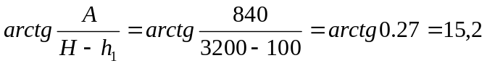º;
Принимаем α₁=20º;
Принимаем из [2] для α₁=20º радиус набора зенитного угла R₁=498 м, так как угол перекоса резьб кривого переводника должен быть больше 2º, иначе невозможно достичь зенитного угла в 20º следовательно, R₁=498 м при i₁₀₀=1,45º.
Угол вхождения в пласт α_{к}=10º, по [2] средний радиус кривизны на участке падения зенитного угла от 20º до 10º равен
R₂=3952 м;
Максимальный зенитный угол α рассчитываем по формуле:
α=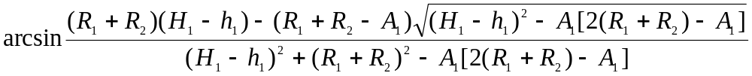; (2.1)
где ;
;
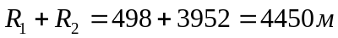;
=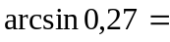15,87º;
Набор зенитного угла:
a₂=R₁(1–cosα)=498(1–cos15,87º)=18,98 м;
h₂=R₁sinα=498sin15,87º=136,18 м;
l₂=R₁=498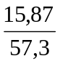=137,93 м;
Спада зенитного угла:
a₄=R₂(cosα_{k} – cosα)=3952(cos10º – cos15,87º)=90,6 м;
h₄=R₂(sinα – sinα_{k})=3952(sin15,87º–sin10º)=395,2 м;
l₄=R₂=3952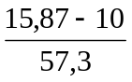=404 м;
Стабилизация:
h₃=H–(h₁+h₂+h₄)=3200– (100+136,18+395,2)=2568,62 м;
a₃=h₃tgα=2568,62tg15,87º=730,24 м;
l₃==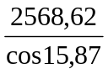=2675,65 м;
Результаты расчётов занесём в таблицу 2.1. Расчетный четырех интервальный профиль скважины приведен на рисунке 2.1.
Таблица 2.1
Результаты расчета профиля скважины
Участок | а_{i}, м | h_{i}, м | l_{i}, м
Вертикальный | 0 | 100 | 100
Набора зенитного угла | 18,98 | 136,18 | 137,35
Стабилизации | 730,24 | 2568,52 | 2675,65
Спада зенитного угла | 90,6 | 395,2 | 404
∑ | 839,82 | 3200 | 3317

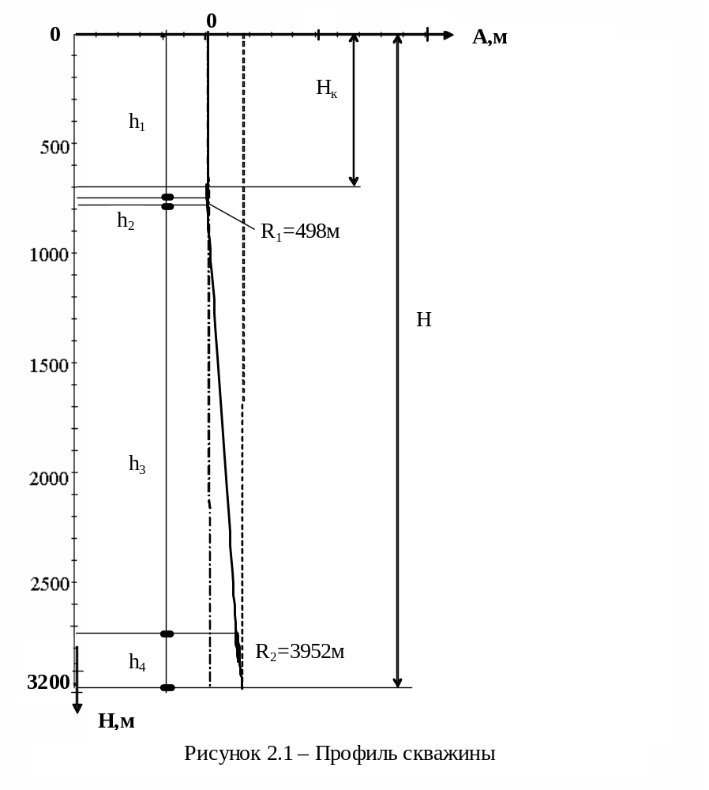

2.2. Проектирование конструкции скважины
При проектировании конструкции скважин предъявляется множество различных требований: конструкция её должна быть прочной, обеспечивать герметичное разобщение всех проницаемых пород, вскрытых при бурении, безусловная возможность достижение проектной глубины при любых возможных отложениях, сведенных к минимуму, возможность осуществление запроектированных режимов бурения, соблюдение требований законов об охране недр и защите окружающей среды от загрязнения. Для проектирования конструкции скважины необходимо выделить зоны с несовместимыми условиями бурения, т. е. интервалы, в которых невозможно вести бурение на растворе с одинаковой плотностью. С целью предотвращения осложнения верхняя зона изолируется, и бурение продолжается на новом растворе.
Для выяснения зон с несовместимыми условиями бурения, необходимо построить график совмещенных давлений.
Коэффициенты аномальности к_{а} и поглощения к_{п} находятся соответственно:
, , (2.2)
где Р_{пл} – пластовое давление;
Р_{пл} = град Р_{пл} ·Z,
град Р_{пл}=9810 Па,
Z – глубина;
Р_{пл} = 9810·450 = 4,4 МПа,
ρ_{в} – плотность воды,
H_{i} – текущая глубина скважины,
к_{а}=4,4·10⁶/1000·9,81·450=1,0.
где Р_{погл} – давление поглощения,
Р_{погл}=к_{гр},ρ_{в},g.Н,
где Н – текущая глубина,
Р_{погл}=2,1000,9,81,(0÷450)=0÷8,83 МПа,
К_{гр}= 8,83·10⁶/1000·9,81·450=2,0.
Таблица 2.2
Коэффициенты пластового давления и давления поглощения
Интервал, м |  | Давление, МПа |  | к_{а} | к_{п}
От | до | Р_{пл} | Р_{погл} | к_{а} | к_{п}
0  450  1130  1740  2500 | 450  1130  1740  2500  3200 | 0-4,4  4,4-11  11-17  17-29,6  29,6-30,5 | 0-8,83  8,83-22,17  18,84-29,02  29,02-41,7  41,7-53,4 | 1,0  1,0  1,0  0,99  0,99 | 2,0  2,0  1,7  1,7  1,7

Из графика (рисунок 2.2) видно, что зон с несовместимыми условиями бурения нет.
В данном случае конструкция скважины будет представлена тремя колоннами. В интервале 0-30 м – направление, 0-710 м – кондуктор и в интервале 0-3200 м эксплуатационная колонна.
Для предотвращения размыва устья скважины и канализации потока промывочной жидкости в очистную систему, а также с позиций экологии и для перекрытия верхних водоносных горизонтов хозяйственно-питьевого назначения в конструкции скважины предусматривают направление, которая спускается до глубины 30 м.

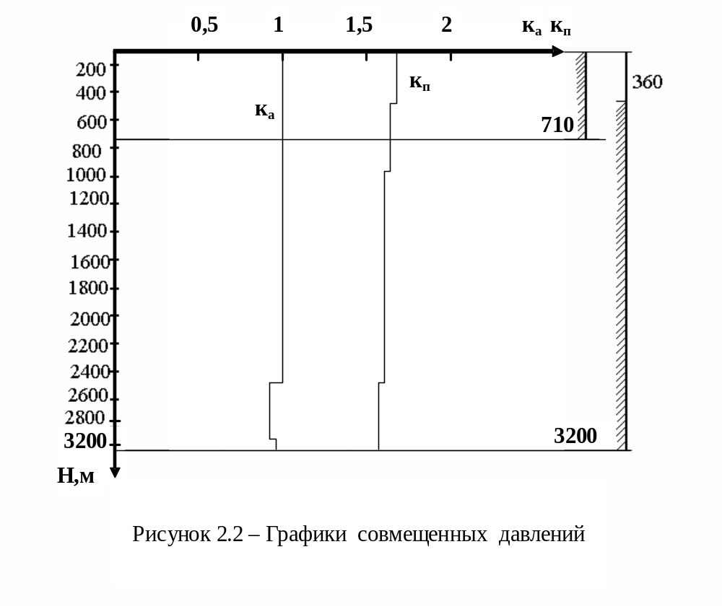
Для крепления верхних неустойчивых интервалов разреза (второго слоя ММП), изоляции водоносных горизонтов от загрязнения, установки противовыбросового оборудования, а также для подвески последующих обсадных колонн предусматривают спуск кондуктора. Глубину спуска кондуктора необходимо выбирать с таким расчетом, чтобы в случае частичного или полного выброса промывочной жидкости при дальнейшем углублении скважины и заполнения последней пластовой жидкостью не произошло гидроразрыва пород, лежащих ниже башмака, давлением, возникшим в стволе после герметизации устья превентором. Глубину, выше которой возможен гидроразрыв пород, найдем, построив график распределения давлений по стволу скважины при закрытом устье. Этой глубиной является глубина точки пересечения прямых Р_{Г.Р.} и прямой распределения давлений в скважине при закрытом устье (рисунок 2.3).
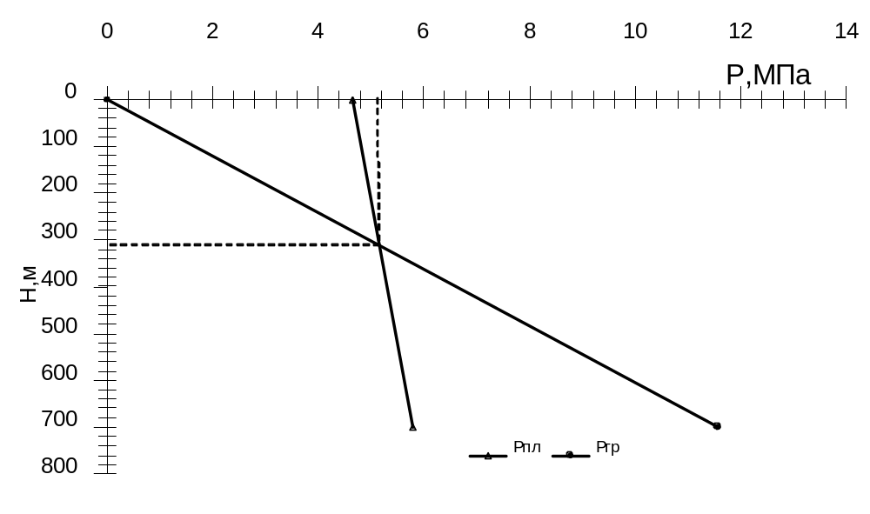
Рисунок 2.3 – График распределения давлений по стволу скважины при закрытом устье
Давление на устье Р_{у} вычисляем по формуле
Р_{у}=Р_{ПЛ} –ρ_{Н}*g*L,
Р_{у}=30,5⋅10⁶ –863∗9,81∗3200=3,4 МПа.
Из рисунка 2.3 определим точку пересечения, которая соответствует глубине 310 м. Башмак кондуктора должен находиться ниже этой отметки, также он должен устанавливаться в прочных породах.
Существует ряд методик для определения глубины спуска колонн, оборудованных противовыбросовым оборудованием. Наиболее приемлемой для практических расчетов считаем формулу (2.3). В отличие от других формул, в том числе формулы АзНИПИнефти, исходная информация для расчетов по формуле (2.3) является наиболее простой, достоверной и минимальной:
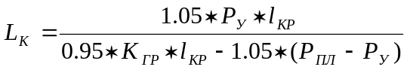, (2.3)
где - ожидаемое максимальное давление на устье во время нефтепроявления и закрытия устья, кгс/см²;
- пластовое давление проявляющего горизонта, кгс/см²;
 - глубина кровли (по вертикали) проявляющего горизонта, м;
 - градиент гидроразрыва пород в зоне башмака кондуктора.
Глубина спуска кондуктора выбирается также:
- в соответствии с требованиями приказа № 31 от 4.11.1992 г. Тюменского округа Госгортехнадзора РФ глубина спуска кондуктора должна быть не менее глубины залегания глин подошвы люлинворской свиты плюс 20 м. Поэтому проектная глубина должна быть не менее 680+20=700 м (табл. 1.1);
- в соответствии технико-технологических условий бурения и задания на проектирование.
Минимальная глубина спуска кондуктора диаметром 245 мм – 400 м (на 50 м ниже подошвы нижнего слоя ММП). С целью перекрытия неустойчивых отложений верхней части разреза, в т.ч. люлинворской свиты, расчетная глубина спуска кондуктора – 710 м. При больших зенитных углах (более 30º) по тем же соображениям глубина спуска кондуктора может быть увеличена, но не более чем до 1250 м.
Исходя из вышеизложенного и опыта бурения на Приобском месторождении, примем глубину спуска кондуктора 710м.
Эксплуатационную колонну диаметром 146 мм спускаем до глубины 3200 м по вертикали с целью укрепления стенок скважины, изоляции водоносных горизонтов, недопущения геологических осложнений и создания герметичного канала для транспортировки нефти и газа на поверхность.
Для проектирования и расчета диаметров обсадных колонн берется диаметр эксплуатационной колонны, которая задается заказчиком в зависимости от назначения дебита скважины.
На Приобской площади в качестве эксплуатационной колонны применяется обсадная колонна диаметром 146 мм.
Определяем диаметр долота для бурения под эксплуатационную колонну:
, (2.4)
где  - диаметр колонны по муфте,
Δ_{к} – зазор между муфтой трубы и стенкой,
выбираем из [9] и подставляем в формулу,
=166+2⋅20=206 мм; по ГОСТу подбираем =215,9 мм.
Определяем внутренний диаметр кондуктора:
, (2.5)
где  – внутренний диаметр кондуктора,
δ – зазор между долотом и стенкой трубы,
=215,9+2⋅5=225,9 мм; по ГОСТу =244,5 мм;
=270+2⋅12=294 мм; по ГОСТу =295,3 мм.
Определяем внутренний диаметр направления:
=295,3+2·5=305,3 мм; по ГОСТу =324 мм;
=351+2⋅15=381 мм; по ГОСТу =393,7 мм.
Полученные данные сведем в таблице 2.3.
Таблица 2.3
Конструкция скважины
Интервал установки по стволу,  м | Наименование обсадной колонны | Диаметр колонны,  мм | Наружный диаметр соединения, мм | Диаметр долота,  мм
0–30 | Направление | 324 | 351 | 393,7
0–710 | Кондуктор | 245 | 270 | 295,3
0–3200 | Эксплуатационная | 146 | 166 | 215,9

2.3. Выбор буровых растворов и их химическая обработка по интервалам

В процессе проводки скважины раствор должен выполнять следующие основные функции:
- очищать скважину от частиц выбуренной породы;
- удерживать частички шлама во взвешенном состоянии при остановке циркуляции;
- охлаждать долото и облегчать разрушение горной породы в призабойной зоне;
- оказывать физико-химическое воздействие на стенки скважин для предупреждения их разрушения;
- передавать энергию забойным двигателям;
- обеспечивать сохранение естественной проницаемости пласта.
Тип бурового раствора выбирается в первую очередь из условий обеспечения устойчивости стенок скважины, определяемой физико-химическми свойствами слагающих горных пород и содержащихся в них флюидов, пластовым и горным давлениеми, забойной температурой.
1. Интервал от 0 до 30 м сложен песками и суглинками; возможны обвалы стенок скважины. В качестве промывочной жидкости применяется вода.
2. Интервал от 30 до 710 м сложен ММП, алевролитами, глинами. На этом интервале возможно обваливание стенок скважины и поглощение раствора. Исходя из этого для бурения применяем глинистый раствор.
3. Интервал от 710 до 3200 м сложен песчаниками, алевролитами, глинами и аргиллитами, возможны осложнения, применяем полимер-гликоливый ингибирующий буровой раствор – ПГ ИБР.
Качество бурового раствора должно обеспечивать успешную проводку скважины, крепление еë обсадными колоннами и эффективное вскрытие продуктивного пласта.
Используемый буровой раствор и химические реагенты, применяемые для его обработки, должны быть малоопасные с точки зрения охраны окружающей природной среды.
Система очистки бурового раствора должна обеспечивать эффективную очистку его от выбуренной породы, в том числе избыточного содержания глинистой коллоидной фракции.
С учетом вышесказанного, для бурения эксплуатационных скважин на Приобском месторождении предусмотрено применение отечественных и импортных химреагентов, малоопасных для окружающей природной среды. Буровой раствор, обработанный по принятым рецептурам (на основе реагентов) малоопасен для окружающей природной среды.
2.3.1. Химические реагенты и их приготовление для обработки
бурового раствора
Карбоксиметилцеллюлоза (КМЦ) – натриевая соль простого эфира целлюлозы и гликолевой кислоты. Чем выше степень полимеризации КМЦ, тем выше еë термостойкость и стабилизирующее действие на буровой раствор, поэтому наиболее эффективны реагенты марки КМЦ-600 и КМЦ-700. Представляет собой мелкозернистый порошкообразный материал белого или кремоватого цвета, содержание влаги не более 10%. Хорошо растворяется в воде, при подогреве растворимость улучшается. Применяется для регулирования фильтрационных свойств буровых растворов, рекомендуемые концентрации КМЦ в пресных растворах – до 0,5%. Реагент эффективен в области рН раствора 6-9. Приготовление водного раствора КМЦ на буровой производится в глиномешалках или с помощью гидромешалки ГДМ-1. Глиномешалка МГ2-4 заполняется на водой, загружается расчетное количество реагента со скоростью 10-15 минут на мешок, перемешивается до получения равномерной консистенции, доливается водой до полного объема, после чего производится дополнительное перемешивание в течение 20-30 минут. Приготовление раствора КМЦ осуществляется из расчета получения 2-5% водного раствора, на практике обычно используется 1-2% водный раствор КМЦ.
НТФ - нитрилотриметилфосфоновая кислота – порошок белого цвета, эффективно снижает вязкость глинистого раствора, хорошо растворяется в воде, оптимальная концентрация 0,01-0,03% мас. от объема бурового раствора. Не требует специального приготовления, но для более равномерной обработки бурового раствора рекомендуется использовать в виде водного раствора 1-10%-ой концентрации.
Кальцинированная сода (Na₂CO₃) – мелкокристаллический порошкообразный продукт белого цвета, плотностью 2500 кг/м ³ , содержание основного вещества 99%, водорастворим, применяется для связывания ионов кальция и магния в буровом растворе, а также может применяться для регулирования рН раствора и с целью улучшения диспергирования глинопорошков.
Для обработки бурового раствора применяется в виде раствора 5-10%-ой концентрации, который готовят по технологии, аналогичной приготовлению КМЦ, но время дополнительного перемешивания водного раствора в глиномешалке составляет 10-15 минут.
Графит – маслянистый порошок серебристого цвета, применяется как противоприхватная добавка к буровому раствору. Обычно используется в количестве 1-2% от объема бурового раствора.
Хлористый калий – KCl – белый зернистый порошок плотностью 1990 кг/м³, хорошо растворяется в воде, используется как источник ионов калия в буровом растворе. В нашей стране технический KCl выпускается в виде серовато-белого мелкокристаллического порошка или спрессованных гранул различных оттенков красно-бурого цвета. Массовая доля KCl в техническом продукте составляет 90-95% в зависимости от сортности (ГОСТ 4568-83).

2.3.2. Обработка бурового раствора
При проходке интервала под направление и кондуктор разбуриваются неустойчивые глинистые отложения и рыхлые песчаники, поэтому буровой раствор должен обладать высокой выносящей способностью, хорошей смазочной способностью для предотвращения прихватов инструмента и обеспечивать сохранение устойчивости стенок скважины. Наличие в разрезе ММП предъявляет к раствору повышенные требования в части обеспечения устойчивости ствола скважины, снижения интенсивности кавернообразования. Для решения этих задач используется буровой раствор с повышенной плотностью и структурно-реолгическими характеристиками (табл. 2.3) и невысокими значениями показателя фильтрации (6 см³/30 мин).
При бурении ММП следует стремиться к максимальному ускорению всех работ, сокращению времени воздействия глинистого раствора на породу, снижению температуры бурового раствора. Химическая обработка бурового раствора определяется указанными выше требованиями к раствору.
При бурении под кондуктор используется глинистый раствор, наработанный на предыдущих скважинах. Буровой раствор закачивается в приемные емкости, где перемешивается буровыми насосами. Для получения показателей, указанных в ГТН (приложение 1 к проекту), суспензия обрабатывается химическими реагентами. Ввод водного раствора КМЦ осуществляется во время циркуляции бурового раствора через всасывающую линию буровых насосов в течение 2-3 циклов циркуляции. Бентонитовый глинопорошок вводится во время циркуляции бурового раствора через гидромешалку (глиномешалку).
В связи с высокой механической скоростью при бурении под кондуктор, интенсивным кавернообразованием, фильтрационными процессами могут возникнуть затруднения в обеспечении восполнения объема расходуемого бурового раствора. Поэтому рекомендуется заранее приготовить буровой раствор в запасных емкостях в необходимом для обеспечения непрерывности углубления скважины количестве.

2.3.3. Расчет плотности бурового раствора по интервалам бурения

Плотность бурового раствора в интервалах совместимых условий бурения определяется в п.2.7.3.3 Правил безопасности [22].
Интервал бурения из-под кондуктора до глубины 3090 м по вертикали (3096 м – по стволу) является интервалом совместимых условий.
Плотность рассчитываем по формуле:
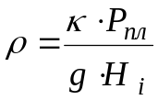 (2.6)
где к – коэффициент превышения давления в скважине над пластовым.
Для интервала от 0 до 1200 м гидростатическое давление, создаваемое столбом бурового раствора, должно превышать пластовое (поровое) на величину 10-15%. Следовательно, плотность бурового раствора должна находиться в пределах 1,11 – 1,18 г/см³.
Плотность промывочной жидкости выбираем из условия недопущения проявления, осыпей и обвалов стенок скважины, поглощения и гидроразрыва пород.
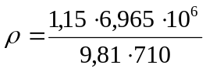=1150 кг/м³;
В интервале от 1200 до 2500 м превышение должно составлять 5-10%. Пластовое давление в этом интервале нормальное. Следовательно, при бурении под эксплуатационную колонну в интервале 1200-2500 м плотность бурового раствора должна находиться в пределах 1,06-1,11 г/см³. Принимаем ρ=1080 кг/м³.
В интервале от 2500 м до проектной глубины скважины 3200 м превышение должно составлять 4-7%. Плотность бурового раствора в указанных интервалах выбрана с учетом конкретных горно-геологических условий и опыта ведения буровых работ на месторождении и в регионе в целом, а также требований пп. 2.7.3.1, 2.7.3.3, 2.7.3.5 Правил безопасности [22].
Репрессия на стенки скважины Р_{РЕП} ограничивается п.2.7.3.3:
Р_{≤1200} = 1,5 МПа; Р_{1200…2500} = 2,5 МПа; Р_{>2500} = 3,5 МПа.
Плотность раствора при вскрытии продуктивного пласта:
ρ=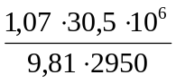=1130 принимаем ρ=1160 кг/м³.
Репрессия на пласт ΔР=Р_{гст}–Р_{пл}=1160·9,81·3050–30,5·10⁶=3,3 МПа<3,5 МПа.
Статическое напряжение сдвига (в целях обеспечения необходимой способности) должна быть в пределах 1,6…6 Па, для уменьшения абразивного изнашивания инструмента и оборудования «содержание песка» должно быть не более 1–2%.
Рекомендуемые параметры бурового раствора по интервалам бурения приведены в таблице 2.4.
Таблица 2.4
Параметры бурового раствора
Наименование  колонны | ρ,  кг/м³ | УВ,  сек. | ПФ,  см³/30мин | рН | СНС_{1/10}, Па | Толщина  корки,мм | Содерж.  песка,%
Направление | 1160 | 30-35 | 8-6 | 7-9 | 15/35 | 1-2 | 2
Кондуктор | 1160 | 30-35 | 8-10 | 7-9 | 15/35 | 1-2 | 2
Экспл.колонна  (в интервале продук.пласта) | 1080  1160 | 20-23  25-27 | 6-8  4-6 | 7-9  7-9 | 5/15  5/15 | <1  <1 | 1  1

Таблица 2.5
Вводимые химреагенты
Нименование колонны  (интервал) | Наименование химреагента | Норма расхода,  кг/м³ | Объём раствора, м³ |  | Потребность химреагента,  кг
Нименование колонны  (интервал) | Наименование химреагента | Норма расхода,  кг/м³ | Исходный | На углубление | Потребность химреагента,  кг
Направление  (0-30 м) | Глинопорошок  КМЦ  Сода каустическая  Унифлок | 90  2,2  0,9  1,8 | 0 | 77,2 | 6948  170  69,5  139
Кондуктор
(30-710 м)
Экспл.колонна  (710-2900 м) | Полигликоль  Бентонит  КМЦ  НТФ  ГКЖ-11  Т-66 | 120  70  5,0  1,5  4,0  11,5 | 181,8 | 89,2 | 32520  18970  1355  406,5  1084  3116,5
в интервале продуктивных пластов
(2900-3200 м)

2.4. Выбор способа бурения
В настоящее время глубокие нефтяные скважины бурят вращательным способом с передачей вращения долоту с устья скважины от ротора через колонну бурильных труб или с передачей вращения долоту непосредственно от гидравлического (турбобура, винтового забойного двигателя (ВЗД)) или электрического забойного двигателя – электробура.
Основные требования к выбору способа вращения долота определяются необходимостью обеспечения успешной проводки ствола скважины, при возможных осложнениях, с высокими технико-экономическими показателями. Поэтому приемлемый вид бурения должен допускать использование такой техники и технологии проводки ствола, которые наиболее полно отвечали бы условиям предупреждения осложнений и их ликвидаций, и качественного вскрытия продуктивного пласта, а также достижение высокого качества ствола скважины, её конфигурации и наиболее высоких механических скоростей, наибольших проходок на долото, а также применение различных типов долот, в соответствии с механическими и абразивными свойствами пород.
Одним из основных критериев для выбора того или иного способа бурения служит возможность передавать на забой достаточную мощность при любых глубинах бурения с наименьшими потерями и достаточный крутящий момент, для создания надлежащей осевой нагрузки.
Целесообразность применения тех или иных способов бурения и их разновидностей (ударно-вращательное, турбинно-роторное, реактивно-турбинное, с промывкой различными буровыми растворами, различными долотами) определяется с учетом геологических, технических и экономических факторов. Эти решения должны пересматриваться по мере совершенствования технологии и техники бурения (долот, труб, растворов) и изменения, уточнения условий проводки скважин. Возможно сочетание нескольких способов при проводке различных участков одной и той же скважины.
На участке набора и спада зенитного угла воспользоваться роторным способом сложно. Наибольшие трудности в борьбе с самопроизвольным искривлением скважин встречаются при роторном способе бурения. Вращение бурильной колонны не позволяет отцентрировать её в стволе скважины, так как центрирующие элементы быстро изнашиваются, и диаметр их уменьшается. Сравнительно легко решаются эти вопросы при бурении забойными двигателями. Переход на реактивно-турбинный способ позволяет практически исключить или свести к минимуму искривление скважин [11]. Кроме технических сложностей при больших зенитных углах резко возрастает опасность возникновения аварии в связи с поломкой инструмента, особенно в регионах где встречается желобо- и кавернообразование. Применение ВЗД для бурения этого интервала также не целесообразно т.к. они обладают низкой частотой вращения, поэтому их эффективнее применять в породах твердых и очень твердых, а в Западной Сибири практически весь разрез слагают мягкие и средние породы. К тому же их недолговечность делает невыгодным применение этих двигателей в данных условиях.
Применение в качестве забойного двигателя электробура, вместе с рядом преимуществ, по сравнению с турбобуром, требует усложнения забойного и наземного оборудования, исключает проведение каких либо работ внутри бурильной колонны, что может сказаться на возможности ликвидации аварий и осложнений, а также создает дополнительное сопротивление движению жидкости. Что неизбежно скажется на долговечности насосного оборудования.
При выборе способа бурения следует также учитывать распространенность, опыт работы персонала и простоту осуществления того или иного способа. Таким образом, очевидно. Что на участках набора, стабилизации и спада зенитного угла наиболее эффективен турбинный способ бурения.
Итак, из всего вышеизложенного и из опыта бурения на данной площади следует, что под направление применяется роторный способ бурения; под кондуктор и эксплуатационную колонну все интервалы бурятся турбинным способом.

2.5. Выбор компоновок бурильного инструмента
В состав бурильной колонны входят УБТ, СБТ и ЛБТ, долото и при необходимости различные расширители, центраторы, калибраторы и стабилизаторы. Диаметр УБТ выбираем исходя из диаметра размеров долот:
D_{д}=295,3 мм, следовательно D_{УБТ}=203 мм;
Необходимая длина УБТ при бурении забойными двигателями рассчитывается следующим образом:
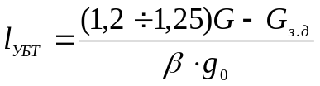, (2.7)
где  - осевая нгрузка на долото,
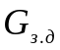 - вес забойного двигателя,
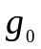 - вес единицы длины УБТ,
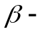коэффициент облегчения;
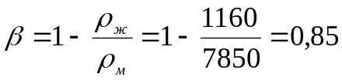;
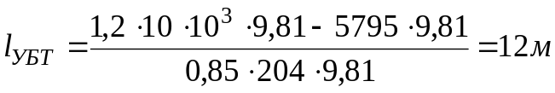;
При бурении под эксплуатационную колонну D_{д}=215,9 мм – D_{УБТ}=178 мм, бурение забойными двигателями:
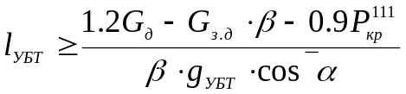 (2.8)
где вес забойного двигателя 3ТСШ1-195;
критическая нагрузка 111-го рода;
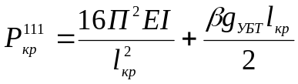; (2.9)
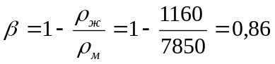;
 – критическая длина, м;
EI – жесткость на изгиб;
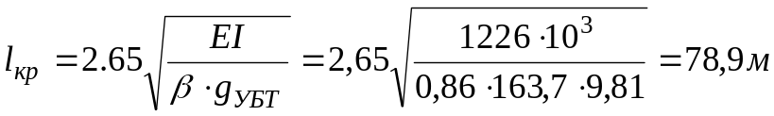,
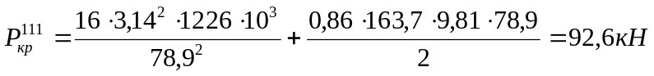;
тогда
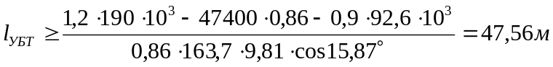;
Выбираем 12 метровые трубы, тогда необходимо 2 свечи длиной 24 метров.
Диаметр СБТ выбирается из условия , D_{СБТ}=127 мм;
длина СБТ:
, (2.10)
где вес погонного метра СБТ, Н;
;
Всего нам понадобится СБТ 23 свечи длиной 575 метра.
Наиболее перспективны трубы ТБПВ с привареными замками высадкой наружу, в связи с уменьшением резьбовых оединений, а, следовательно, увеличению прочности колонны. К другим преимущетвам труб ТБПВ относятся также равнопроходное сечение и минимальные гидравлические потери в бурильной колонне.
Выбираем D_{ЛБТ}, из условия , отсюда D_{ЛБТ}=147 мм.
Длина ЛБТ:
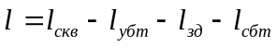,
Нам понадобится 107 свечей длиной 2675м.
Кроме этого в иттервале набора и спада зенитного угла необходимо центрирование клолонны.

2.6. Расчёт бурильной колонны
При расчёте колонны на прочность при бурении и при подъёме с промывкой необходимо разделить её на участки с различными типами труб или зенитными углами и определить растягивающие и сжимающие нагрузки.
; (2.11)
где f – сила сопротивления движению колонны, f=0,26;
R – радиус искривления на данном учестке, м;
В интегральной форме данное выражение выглядит следующим образом:
; (2.12)
где Т_{В}, Т_{н} – усилия вверху и внизу участка соответственно, кН;
α – средний угол на участке;
Δα – изменение зенитного угла.
Расчетная схема приведена на рисунке 2.4.
Для примера приведем расчет первого участка,остальные участки расчитываются аналогично.
Т_{н}=0,
Таблица 2.6
Результаты расчета растягивающих усилий
№ | l,  м | Тип труб | q,  Н/м | β | α˚ | Δα˚ | ά˚ | Т_{В},  кН
0 | 0 | ––– | ––– | 0,86 | 10 | 0 | 0 | 0
1 | 48 | УБТ | 1530 | 0,86 | 10,75 | 0,75 | 10,375 | 65,43
2 | 354 | СБТ | 262 | 0,86 | 15,87 | 5,12 | 13,31 | 143,3
3 | 221 | СБТ | 262 | 0,86 | 15,87 | 0 | 15,87 | 191,3
4 | 2454,6 | ЛБТ | 161,8 | 0,65 | 15,87 | 0 | 15,87 | 414,3
5 | 137,9 | ЛБТ | 161,8 | 0,65 | 0 | 15,87 | 7,935 | 431,4
6 | 100 | ЛБТ | 161,8 | 0,65 | 0 | 0 | 0 | 440,4

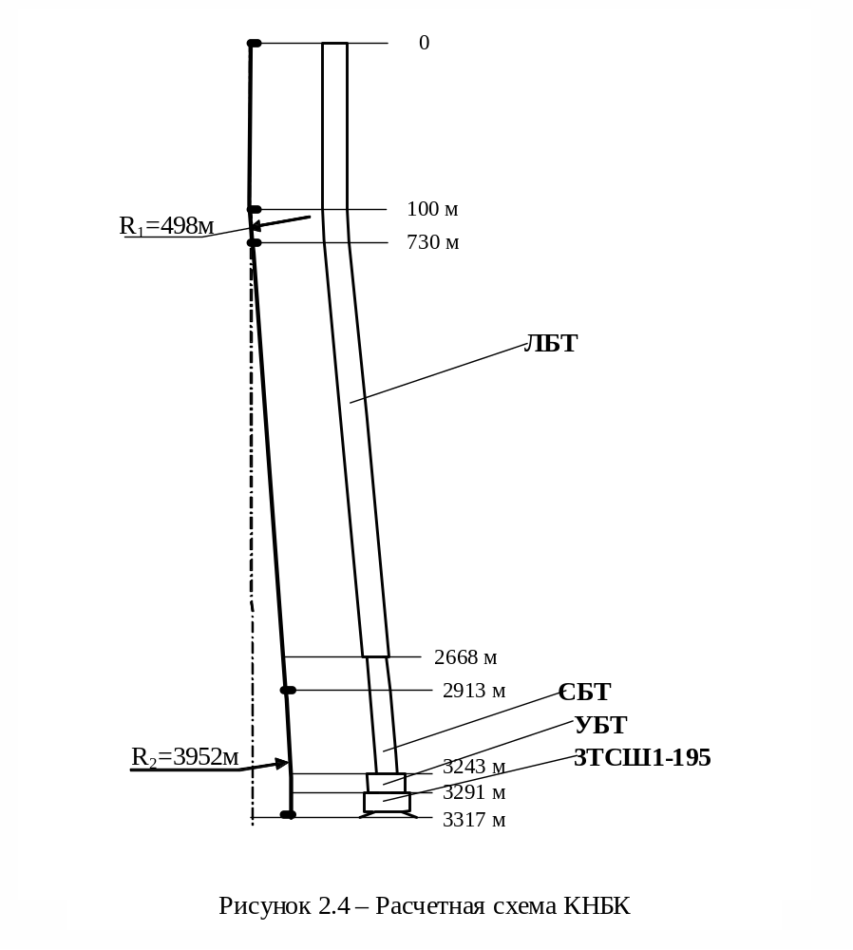
При турбинном способе бурения бурильную колонну необходимо проверить на усталостную прочность (выносливость). Наиболее опасными являются участки 6 и 7, так как на участке 6 действуют растягивающая нагрузка и избыточное напряжение, а на участке 7 действуют максимальные растягивающие нагрузки.
σ_{рез}=σ_{р.} + σ_{и}, (2.13)
где σ_{р.} – растягивающая нагрузка, МПа;
σ_{и} – изгибающее напряжение, МПа;
σ_{р.}=, (2.14)
где Р_{вн}=15 МПа;
S_{к} – площадь канала, м²;
S_{тр} – площадь тела, м²;
S_{к}=,
где внутренний диаметр ЛБТ, м;
S_{к}=;
S_{тр}=;
σ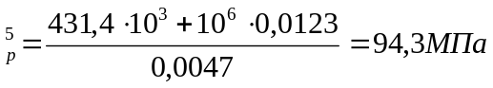;
σ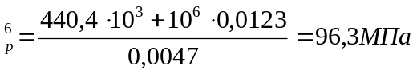;
σ_{и}=, (2.15)
где Е – модуль Юнга, Е_{ЛБТ}=0,7ּ10¹¹ Па;
σ_{и}=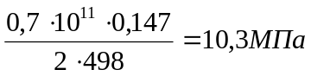;
Итак, на участке 5 σ_{рез}=94,3+10,3=104,6 МПа;
на участке 6 σ_{рез}=σ_{р}=96,3 МПа;
Для материала Д16Т σ_{кр}=300 МПа;
n=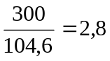>1,5 – коэффициент запаса прочности.
При циклических нагрузках коэффициент запаса:
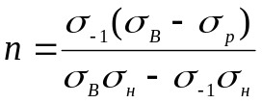, (2.16)
где предел прочности материала на разрыв, МПа;
предел выносливости материала трубы при симметричном цикле изгиба, МПа;
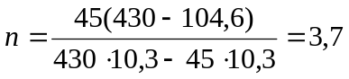>1,5;
Максимальная глубина спуска порожней колонны:
Н=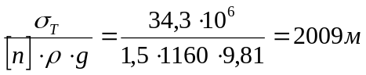;
Таблица 2.7
Компоновка бурильной колонны
Участок скважины | Интервал по стволу, м | Способ бурения | Компоновка низа бурильной колонны
Направление | 0 – 30 | роторный | 393,7С-ЦВ, ТБПВ-127×9
Кондуктор | 30 – 710 | турбинный | 295,3МСЗ-ГНУ, ТСШ-240, УБТ-203–12м, ТБПВ-127×9 – 575 м, ЛБТ-147×11
Эксплуатационная колонна | 710 – 3200 | турбинный | 215,9МЗ-ГВ, 3ТСШ1-195, Т0-195, УБТ-178–12 м, ТБПВ-127×9–575 м, ЛБТ-147×11
Эксплуатационная колонна | 710 – 3200 | турбинный | 215,9МЗ-ГВ, КЛСН-215,9, 3ТСШ1-195, УБТ-178– 24 м, ТБПВ-127×9 – 575м, ЛБТ-147×11
Эксплуатационная колонна | 710 – 3200 | турбинный | 215,9СГВ, 3ТСШ1-195, УБТ-178 – 48 м, ТБПВ-127×9 – 575 м, ЛБТ-147×11

2.7. Проектирование режима бурения
2.7.1. Разработка гидравлической программы проводки скважины
Гидравлическая программа проводки скважины представляет собой выбор типа забойного двигателя, выбор расхода промывочной жидкости по интервалам брения, а также определения типа и количества насосов, обеспечивающих необходимый расход промывочной жидкости.
Выбор расхода промывочной жидкости производится с учётом рабочих характеристик забойных двигателей, так как система ''насос – турбобур – скважина'' представляет собой единое целое. Установление необходимого режима работы буровых насосов, выбор турбобуров по интервалам бурения производится с помощью НТС – номограммы, в случае турбинного бурения. Расход промывочной жидкости выбирается из условий:
1.Удаление шлама с забоя;
2.Вынос шлама на поверхность;
3.Обеспечение нормальной работы турбобура.
Расход промывочной жидкости, необходимый для очистки забоя находится из условия [15]:
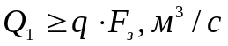, (2.17)
где q – удельный расход жидкости, q=0,57-0,65 м/с;
F_{з} – площадь забоя, м²;
, (2.18)
где к – коэффициент кавернозности, к=1,03÷1,1;
Под эксплуатационную колонну: 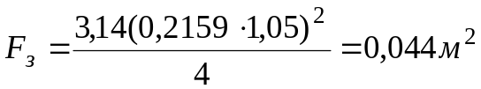;
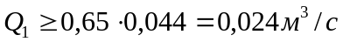;
Расход жидкости, необходимый для подъёма шлама в кольцевом пространстве, определяется из условия:
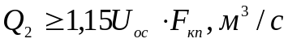, (2.19)
где F_{кп} – площадь кольцевого пространства, м²; F_{кп}=F_{з}–F_{т};
F_{т} – площадь поперечного сечения бурильных труб;
U_{ос} – скорость оседания частиц шлама, определяется по формуле Реттингера, м/с;
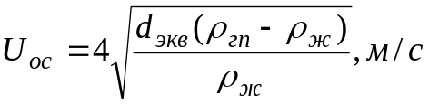; (2.20)
где плотность породы, 2700 кг/м³;
плотность жидкости в данном интервале, кг/м³;
d_{экв} – эквивалентный диаметр частиц шлама, м;
Под эксплуатационную колонну: d_{экв} =0,0035+0,037·0,2159=0,011 м;
F_{кп}=0,044–0,013=0,031 м²;
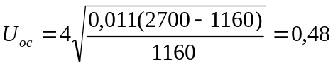м/с;
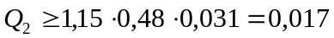м³/с;
Расход жидкости, необходимый для создания момента на валу турбобура:
, м³/с; (2.21)
где Q_{c} – расход жидкости, применённый на стенде при p_{с}=1000 кг/м³ [ ];
М_{с} – момент турбобура при расходе Q_{с};
М_{уд} – удельный момент на долоте, м;
G_{д} – нагрузка на долото, кН;
к_{з} – коэффициент, учитывающий трение в осевой опоре турбобура, к_{з}=0,7 – для турбобуров с резинометаллической опорой;
м³/с;
ЗТСШ1-195: 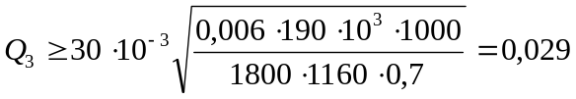 м³/с;
Выбраем наибольший расход Q=0,029 м³/с.
Расчет потерь давлений в циркуляционной системе.
Потери давлений в циркуляционной системе складываются из потерь давлений в каждой из её элементов. При течении жидкости в трубах и кольцевом пространстве потери давления определяются трением жидкости о стенки канала и зависят от режима течения, свойств жидкости и размеров канала, в частности, его длины.
Потери в долоте рассчитываются по формуле [1]:
, (2.22)
где ;
µ_{н} – коэффициент расхода, µ_{н} = 0,9;
f – площадь сечения насадок.
Для более эффективного разрушения горной породы необходимо применять гидромониторные насадки.
f¹=; (2.23)
где Q – расход промывочной жидкости в данном интервале, м³/с;
Δр_{д} – перепад давления в насадках долота для реализации гидромониторного эффекта,
При бурении под: эксплуатационную колонну 215,9СГВ
f¹=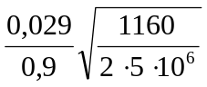=0,00053 м²
выбираем 3 насадки диаметром 12 мм: f =3·0,785·0,012²= 0,00034 м²;
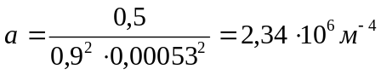;
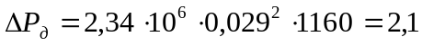 МПа;
Потери давления в турбобуре:
, (2.24)
где ∆P_{с}, Q_{с}, p_{с} – справочные данные турбобура;
3ТСШ1-195: ∆P_{с}=3,9 МПа, Q_{с}=0,030 м³/с, p_{с}=1000 кг/м³;
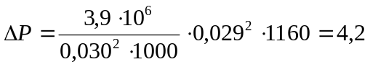 МПа;
Для расчёта потерь давления в трубах и кольцевом пространстве необходимо определить режим течения жидкости по числу Рейнольдса:
, (2.25)
где D_{τ} – гидравлический диаметр, м;
τ₀=8,5·10⁻³·ρ–7 – динамическое напряжение сдвига раствора Па;
η=(0,004÷0,005)τ₀ – пластическая вязкость бурового раствора Па,с;
τ₀=8,5·10⁻³·1160–7=2,86 Па;
η=0,0045·2,86=0,013 Па·с;
U – скорость течения жидкости, м/с;
;  (2.26)
Если Re*<2320, то режим ламинарный, тогда
, (2.27)
где L – длина участка, м;
β – коэффициент, зависящий от параметра Сен-Венана:
; (2.28)
Если Re*>2320, то режим течения турбулентный, тогда
; (2.29)
где λ – коэффициент гидравлического сопротивления;
при 2320<Re*<50000; ; при Re*>50000, ; (2.30)
Расчёт потерь давления в кольцевом пространстве ( КП ) против ЛБТ
а) Потери давления в КП между ЛБТ и необсаженным стволом скважины
( ЛБТ_{I} )
критическая скорость определяется по формуле
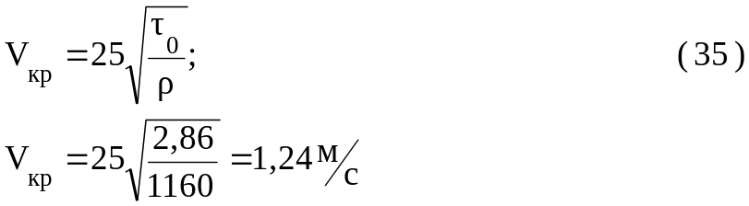
Т.к. V > V_{кр}, то режим турбулентный и потери давления в КП против ЛБТ_{I} рассчитываются по формуле
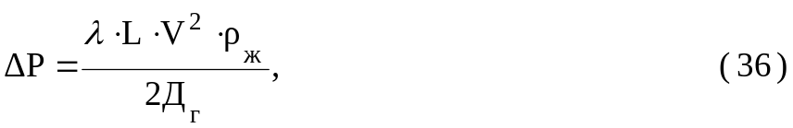

где Д_{г} - гидравлический диаметр,
Д_{г} = Д-d = 0,2159-0,147 = 0,0689 м

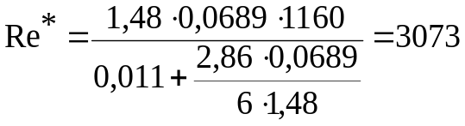

Т.к. Re* > 3000, то 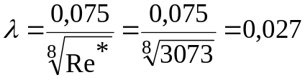
Тогда 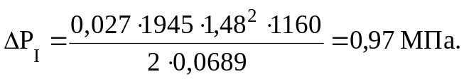
б) Потери давления в КП между ЛБТ и кондуктором ( ЛБТ_{II} ).
Т.к. V < V_{кр},то режим ламинарный и потери давления в КП против ЛБТ_{II} рассчитываются по формуле
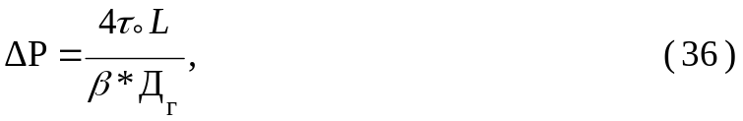

где Д_{г} - гидравлический диаметр,
Д_{г} = Д-d = 0,229-0,147 = 0,082 м
β=β(sen) , sen=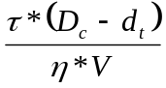, sen=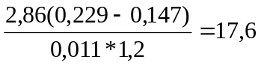, β=0,44.
Тогда 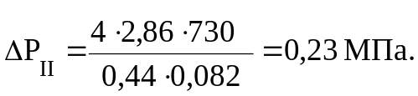
Расчёт потерь давления в КП против замков ЛБТ
Рассчитываются по формуле ( 26 ), ( 30 ) и ( 31 ).
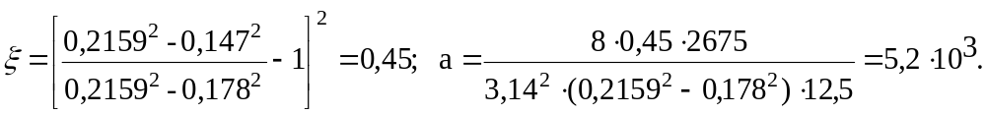
ΔР = 5200⋅0,029²⋅1160=5073 Па.
Т.к. потери давления в замках в трубах и в КП за трубами малы, то в дальнейших расчётах мы ими пренебрегаем.
Расчёт потерь давления в КП против СБТ.
Т.к. V > V_{кр} = 1,23 м/с, то режим турбулентный и потери давления в КП против СБТ рассчитывается по формуле ( 36 )
Д_{г} = 0,2159-0,127 = 0,0889 м
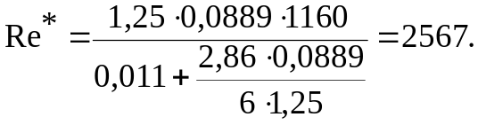
Т.к. Re* > 2320, то 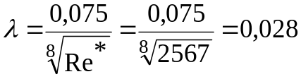
Тогда 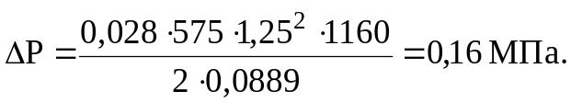
Расчёт потерь давления в КП против УБТ(178х80).
Т.к. V > V_{кр} = 1,24 м/с, то режим турбулентный и потери давления в КП против УБТ рассчитывается по формуле ( 36 )
Д_{г} = 0,2159-0,178 = 0,0379 м
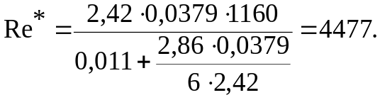
Т.к. Re* > 3000, то 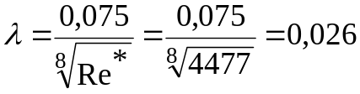
Тогда 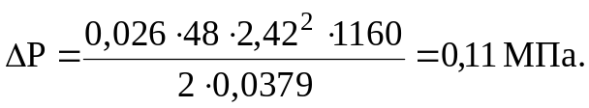
. Расчёт потерь давления в КП против турбобура.
Т.к. V > V_{кр} = 1,23 м/с, то режим турбулентный и потери давления в КП против турбобура рассчитывается по формуле ( 36 )
Д_{г} = 0,2159-0,195 = 0,0209 м
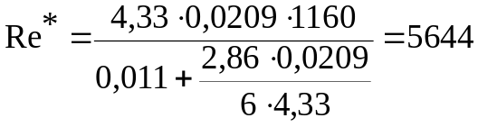
Т.к. Re* < 50000, то 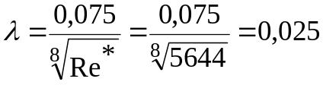
Тогда 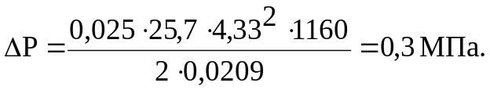

Таблица 2.8.
Потери давления в элементах циркуляционной системы.
Элементы циркуляционной системы | ℓ, м | Д, мм | d, мм |  | S, м² | V, м/с |  |  | Re (Re*) | Re_{кр} (V_{кр}) |  |  | Режим течения |  |  | Sen | ΔР, МПа
1 | 2 | 3 | 4 |  | 5 | 6 |  |  | 7 | 8 |  |  | 9 |  |  | 10 | 11
Внутри труб
ЛБТ | 2675 | 147 | 125 |  | 0,012 |  | 2.5 |  | (9195) | - | Турб |  |  | - |  |  | 1,74
СБТ | 575 | 127 | 108,6 |  | 0,0093 |  | 3,22 |  | (12738) | - | Турб |  |  | - |  |  | 0,68
УБТ | 48 | 178 | 80 |  | 0,0050 |  | 5,97 |  | (24755) | - | Турб |  |  | - |  |  | 0,24
3ТСШ1-195 | 25,7 | 195 | - |  | - |  | - |  | - | - | - |  |  | - |  |  | 4,2
Долото | - | 215,9 | - |  | - |  | - |  | - | - | - |  |  | - |  |  | 2,1
Замки на ЛБТ | 2675 | 178 | 110 |  | - |  | - |  | - | - | - |  |  | - |  |  | 0,06
Замки на СБТ | 575 | 127 | 102 |  | -  - |  |  |  | - | - | - |  |  | - |  |  | 0,08
В кольцевом пространстве
ЛБТ₁ | 1945 | 215,9 |  | 147 | 0,0196 |  |  | 1,53 | (3295 | 1,23 |  | Турб |  |  | - |  | 0,97
ЛБТ₂ | 730 | 229 |  | 147 | 0,0299 |  |  | 1,25 | - | 1,23 |  | Турб |  |  | 16,9 |  | 0,23
CБТ | 575 | 215,9 |  | 127 | 0,024 |  |  | 1,25 | 2620 | 1,23 |  | Турб |  |  | - |  | 0,16
УБТ | 48 | 215,9 |  | 178 | 0,012 |  |  | 2,42 | 4540 | 1,23 |  | Турб |  |  | - |  | 0,11

Продолжение табл.2.8.

1 | 2 | 3 | 4 | 5 | 6 | 7 | 8 | 9 | 10 | 11
3ТСШ1-195 | 25,7 | 215,9 | 195 | 0,0067 | 4,47 | 5920 | 1,23 | Турб | - | 0,3
Замки на ЛБТ | 2675 | 215,9 | 178 | - | - | - | - | - | - | 0,009

Суммарные потери внутри труб ΣΔР_{т} = 9,1 МПа
Суммарные потери в КП ΣΔР_{кп} =1,78 МПа
ΣΔР =ΣΔР_{обв} + ΣΔР_{кп} + ΣΔР_{т} =1,98+ 1,78+9,1=12,86 МПа,

Исходя из данных выбираем буровой насос. Для бурения под под эксплуатационную колону Q=29 л/с; P=12,86 МПа.
Этим требованием подходит насос У8-7, характеристики представлены в таблице 2.12.
Гидравлическая характеристика бурового насоса – это зависимость его производительности и допустимого давления от диаметра втулок и частоты ходов в координатах Р - Q.
Фактическая производительность и развиваемое давление определяются условиями всасывания по формулам:
Q_{ф}=Q_{т}·k; Р_{ф}=Р_{т}·k; (2.32)
где Q_{т}, Р_{т}, - теоретическая производительность и давление насоса,
k - коэффициент наполнения насоса, равный 0,8..0,9

Таблица 2.9.
Гидравлическая характеристика бурового насоса У8-7
Диаметр цилиндровой втулки, мм | Q_{т}, л/с | Р_{т}, МПа | Р_{ф}, МПа
150  160  170 | 26  30  35 | 24,7  21,3  18,5 | 22,23  19,17  16,65

Для определения оптимального режима работы буровых насосов необходимо построить НТС–номограмму – совмещённый график гидравлических характеристик насоса, гидравлического забойного двигателя и скважины.
Гидравлической характеристикой турбобура является зависимость давления ΔΡ_{т} от Q.
Для сравнения построим характеристики турбобуров: 3ТСШ-195ТЛ, 3ТСШ1-195, А7ГТШ.
; (2.33)
где ΔΡ_{с}, Q_{с}, ρ_{с} – справочные данные [18];
3ТСШ-195ТЛ - ΔΡ_{с}=3,6 МПа; Q_{с}=0,035 м³/с; ρ_{с}=1000кг/м³;
А7ГТШ - ΔΡ_{с}=8 МПа; Q_{с}=0,030 м³/с; ρ_{с}=1000кг/м³;
3ТСШ1-195 - ΔΡ_{с}=3,9 МПа; Q_{с}=0,030 м³/с; ρ_{с}=1000кг/м³;
Результаты расчётов при ρ_{ж}=1160 кг/м³ занесём в таблицу 2.13.
Таблица 2.10.
Результаты расчета ΔР_{З.Д}, МПа
Q, м³/с | 26·10⁻³ | 29.10⁻³ | 30·10⁻³ | 35·10⁻³
3ТСШ-195ТЛ | 1,6 | 1,9 | 2,2 | 2,9
А7ГТШ | 5,9 | 6,3 | 6,7 | 8,8
3ТСШ1-195 | 3,36 | 4,2 | 4,5 | 6,12

Гидравлической характеристикой скважины называется зависимость потерь давления в элементах циркуляционной системы, исключая турбобур, от расхода промывочной жидкости и глубины скважины. Расчёт потерь давления на разные условия ведётся согласно формуле:
; (2.34)
где L_{i} – глубина скважины по стволу в различные моменты времени, м;
L_{кнбк}=483 м – длина КНБК без ЛБТ;
α₁,α₂ – коэффициенты потери давления, не зависящие от глубины скважины;
; ; (2.35)
где ΔР_{з} – потери давления в долоте;
ΔР_{лбт} – потери давления в ЛБТ и в кольцевом пространстве напротив ЛБТ;
Результаты расчётов сведём в таблицу 2.14.
Таблица 2.11.
Результаты расчета ΔР_{скв}, МПа
Расход, м³/с | Глубина, м
Расход, м³/с | 1000 | 2000 | 3200
26·10⁻³  29·10⁻³  30·10⁻³  35.10⁻³ | 3,34  4,3  5,4  6,0 | 4,24  5,52  6,64  8,0 | 5,34  6,68  8,1  9,64

Таблица 2.12.
Суммарные потери в обвязке при заданных расходах.
Расход,м³/с | 26 | 29 | 30 | 35
Σ | 1,55 | 1,98 | 2,2 | 2,88

Строим характеристики насоса, турбобура и скважины (рисунок 2.5).
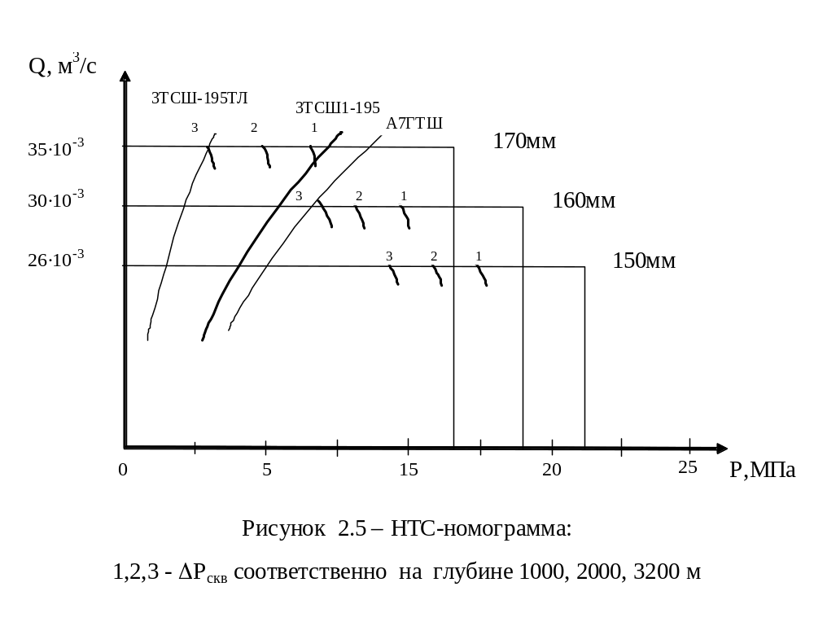
Из НТС – номограммы следует, что бурить можно турбобурами типа ТСШ все интервалы при расходах 26 л/с и 30 л/с; исходя из опыта применения турбобуров в данном регионе эффективней использовать турбобур 3ТСШ1-195 при расходе промывочной жидкости 30 л/с. При этом бурение можно вести во всем интервале эксплуатационной колоны.

2.7.2. Статистический анализ обработки долот

На процесс и показатели бурения влияют множество не поддающихся учёту и расчёту факторов. Единичное или весьма ограниченное число опытов не позволяет проводить достаточно глубокий анализ и лишает возможности проектировать оптимальный режим бурения. Только статистическая обработка массового производственного материала обеспечивает объективность и требуемую надёжность результатов анализа.
Анализ производится в целях нахождения оптимального сочетания основных параметров режима бурения. Для этого производится разбивка на режимные пачки, затем для каждой ищутся оптимальные значения осевой нагрузки G₀, расхода бурового раствора Q, давление на стояке Р (при турбинном бурении) и оптимальный тип долота, при которых рейсовая скорость V_{р} будет наибольшей. Произведём первоначальную разбивку и результаты занесём в таблицу 2.15.

Таблица 2.13.
Расчленение разреза на режимно-технологические пачки
Конструкция  скважины | Интервал,  м | Количество долблений | Параметры  промывочной жидкости | № пачки
1 | 2 | 3 | 4 | 5
Направление  (долото Ø393,7) | 0-30 | 0,06 | ρ=1160±0,02кг/м³  ПФ=6 – 8см³/30мин  УВ=30 – 35сек | 1
Кондуктор  (долото Ø295,3) | 30-710 | 1,9 | Ρ=1160±0,02кг/м³  ПФ=6 – 8см³/30мин  УВ=30 – 35сек | 2
Эксплуатационная  колонна  (долото Ø215,9) | 710-1350 | 0,97 | ρ=1080±0,02кг/м³  ПФ=8–10см³/30мин  УВ=15 – 20сек | 3
Эксплуатационная  колонна  (долото Ø215,9) | 1350-1950 | 2,3 | ρ=1100±0,02кг/м³  ПФ=6–8 см³/30мин  УВ=20 – 23сек | 4
Продолжение таблицы 2.13.
1 | 2 | 3 | 4 | 5
Эксплуатационная  колонна  (долото Ø215,9) | 1950-2970 | 9,27 | ρ=1100±0,02кг/м³  ПФ=4–6 см³/30мин  УВ=23 – 25сек | 5
Эксплуатационная  колонна  (долото Ø215,9) | 2970-3317 | 3,85 | ρ=1140±0,02кг/м³  ПФ=4–6 см³/30мин  УВ=25 – 27сек | 6

В таблице 2.16 приведены технологические параметры, при которых разбуриваются эти режимные пачки.
Таблица 2.14.
Технологические параметры
Интервал, м | Тип забойного двигателя | Q, л/с | P, МПа | G, кН
0-30 | ротор | 30 | 1,7 | Вес инструм.
30-710 | Т12РТ-240 | 64 | 10,9 | Вес инструм.
710-1900 | 3ТСШ1-195 | 30 | 11,2 | 10-16
1900-3317 | 3ТСШ1-195 | 30 | 10,9 | 16-20

Для общей комбинации сочетаний уровней факторов по анализируемым во всех режимных картах осреднённые значения механической скорости и занесём в таблицу 2.17.
Таблица 2.15.
Осредненные значения механических скоростей
№ пачки | 1 | 2 | 3 | 4 | 5 | 6 | 7 | 8 | 9 | 10 | 11 | 12 | 13 | 14 | 15 | 16 | 17 | 18
4 | 26,2 | 30,1 | 33,2 | 31,2 | 33,2 | 29,8 | 30,5 | 35,8 | 30,2 | 29,5 | 26,8 | 27,8 | 15,4 | 12,6
5 | 6,5 | 9,4 | 8,8 | 8,6 | 18,5 | 10,8 | 16,4 | 17,9 | 18,7 | 15,2 | 13,8 | 16,3 | 14,9 | 18,2 | 20,5 | 21,3 | 16,9 | 19,7

Для оценки совместимости сомнительных элементов с остальными элементами выборки воспользуемся критерием Груббса.
; , (2.36)
где х₁,х_{n} – значение крайних сомнительных элементов;
среднеарифметическое значение показателя;
; (2.37)
n – объём выборки;
S – среднеквадратичное отклонение показателя;
; (2.38)
если γ_{i}≤γ_{крит}, то x_{max} (x_{min}) принадлежит ряду, в противном случае сомнительное значение отбрасывается.
для 4-й пачки: ;
;
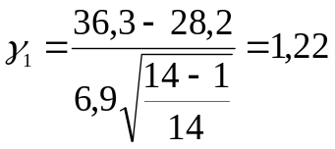; 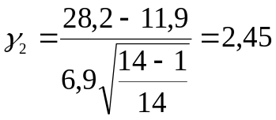; γ_{крит}=2,46 оба значения входят в выборку, следовательно остальные тоже в выборке.
для 5-й пачки:
;
;
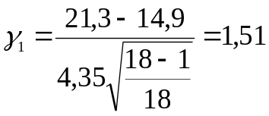; 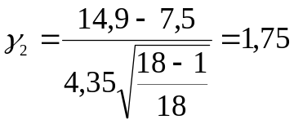; γ_{крит}=2,58 оба значения входят в выборку, следовательно, остальные тоже в выборке.
После корректировки рядов определим уточненные величины среднеарифметических значений и среднеквадратичных отклонений и приступим к сравнению интервалов по буримости.
; (2.39)
; (2.40)
Критические значения критерия Стьюдента t_{1-p/2} принимаем при уровне значимости Р=0,05 и числе степени свободы:
;
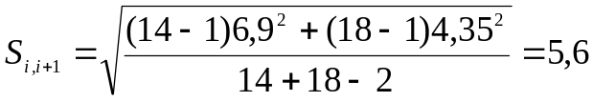;
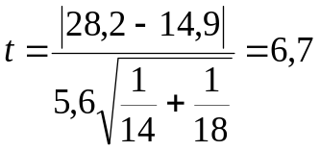;
Разобьём 4 и 5 пачку на более мелкие интервалы (по нагрузке) и покажем результаты в таблице 2.18.
Таблица 2.16.
Расчленение пачки по различным нагрузкам
Режимная  пачка | Диапазон нагрузок, кН | Вид  ряда | Значения показателей
Режимная  пачка | Диапазон нагрузок, кН | Вид  ряда | 1 | 2 | 3 | 4 | 5 | 6 | 7 | 8
4 | 120-140 | t_{бур} | 9,8 | 7,6 | 5,8 | 7,2 | 8,3 | 6,6 | 7,9 | 6,8
4 | 120-140 | V_{мех} | 28,2 | 29,1 | 36,3 | 30,2 | 32,4 | 30,7 | 29,5 | 34,8
4 | 140-160 | t_{бур} | 6,3 | 9 | 6 | 9,1
4 | 140-160 | V_{мех} | 30,5 | 28,9 | 27,2 | 28,3
4 | 160-180 | t_{бур} | 8 | 9
4 | 160-180 | V_{мех} | 13,9 | 11,9
5 | 130-150 | t_{бур} | 8 | 8 | 10 | 12
5 | 130-150 | V_{мех} | 7,5 | 8,8 | 9,1 | 8,2
5 | 150-180 | t_{бур} | 9,4 | 5,3 | 6,2 | 7,4 | 6,7 | 8,9 | 6,4 | 6,5
5 | 150-180 | V_{мех} | 13,6 | 16,3 | 15,8 | 17,6 | 21,3 | 20,8 | 16,4 | 18,9
5 | 180-200 | t_{бур} | 9,8 | 3 | 7 | 7 | 6 | 5
5 | 180-200 | V_{мех} | 18,6 | 11,7 | 15,1 | 16,4 | 18,9 | 14,1
Рассчитаем характеристики рядов  и затем построим графики зависимостей. Результаты расчётов занесены в таблицу 2.19.
Таблица 2.17.
Характеристика рядов
Режимная пачка | Диапазон нагрузок, кН | n | ,  м/ч | ,  ч |  |  | f | t_{1-p/2} | t_{спо},  ч | t_{спо}/t_{б} | ,  м/ч
4 | 120-140  140-160  160-180 | 8  4  2 | 30,3  27,9  13,8 | 6,4  7,2  8,6 | 2,7  1,38  1,41 | 1,7  2,3  0,7 | 7  3  1 | 2,3  2,3  2,3 | 8,1  8,1  8,1 | 1,08  1,07  0,95 | 15,1  13,8  6,6
5 | 130-150  150-180  180-200 | 4  8  6 | 8,5  16,2  15,4 | 9,1  8,2  6,3 | 0,71  2,6  2,8 | 1,9  1,3  2,3 | 3  7  5 | 2,3  2,3  2,3 | 8,6  8,6  8,6 | 0,90  1,21  1,36 | 4,4  8,0  6,7

В таблице 2.19 приведены также данные по времени на СПО, необходимые для расчета рейсовой скорости. Оптимальная нагрузка по статистическим данным и соответствующие ей сочетания уровней факторов соответствует максимуму рейсовой скорости. Для нахождения V_{p max} построим графики зависимости V_{p}=ψ(G).
; (2.41)
где t_{СПО} – время на СПО определяется для середины каждой пачки.
Результаты расчет рейсовой скорости приведены в таблице 2.19.
По полученным результатам построим зависимость рейсовой скорости от осевой нагрузки (рисунок 2.6).
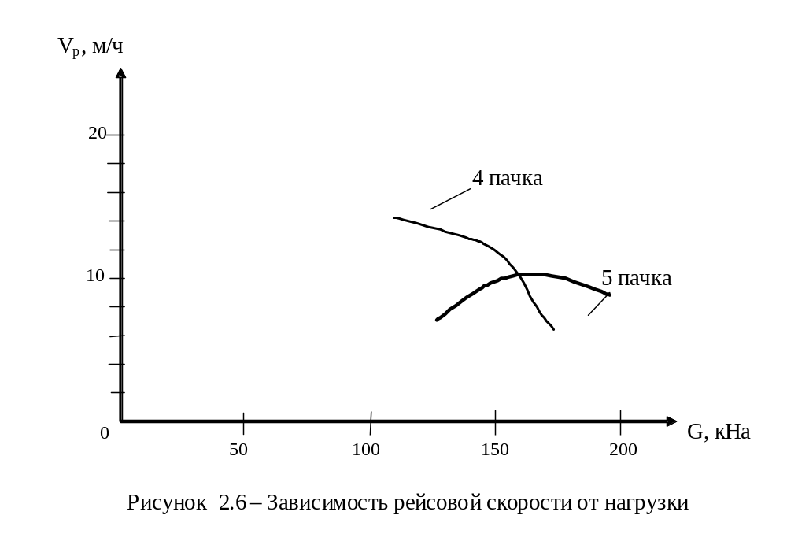
Вывод: 4 режимную пачку нужно разбуривать при нагрузке 120-140 кН, так как наибольшая рейсовая скорость достигается при этом режиме работы (долото 215,9МЗ-ГВ, турбобур 3ТСШ1-195, расход жидкости Q=30 л/с). 5 режимная пачка разбуривается при нагрузке 150-190 кН (долото 215,9СГВ, турбобур 3ТСШ1-195, расход жидкости Q=30 л/с).

2.7.3. Расчёт рабочих характеристик турбобура
Рабочей выходной характеристикой турбобуров называется зависимость частоты вращения, момента и мощности на валу турбобура от осевой нагрузки. Рабочая характеристика служит для определения интервала осевых нагрузок, при которых существует устойчивая работа турбобура, а также оптимизации режимов турбинного бурения [18].
; (2.42)
где n – частота вращения вала, об/мин;
n_{x} – частота вращения при холостом ходе, об/мин;
М_{Т} – тормозной момент, Н·м;
; (2.43)
где М – крутящий момент на валу турбобура, Н·м;
М_{уд} – удельный момент на долоте, М_{уд}=0,006 м;
μ – коэффициент трения в опорах турбобура, μ=0,12;
Р_{Г} – гидравлическая нагрузка на опоры турбобура, Н;
ρ – средний радиус трения, м;
; (2.44)
где D₁,D₂ – размеры резинового кольца подпятника, м;
м;
; (2.45)
где D_{ср},D_{В} – средний диаметр турбин и диаметра вала шпинделя, м;
ΔΡ_{Т},ΔΡ_{д} – перепады давления в турбобуре и долоте, ΔΡ_{Т}=6,1 МПа; ΔΡ_{д}=2,25 МПа;
М_{тб} – масса турбобура, М_{тб}=4790 кг.
кН;
Параметры турбин n, M пересчитываем на заданный расход и плотность:
; ; (2.46)
где n_{с}, М_{с}, ΔР_{с} – соответственно частота вращения, момент турбин и перепад давления в турбобуре при расходе жидкости Q_{с} плотностью ρ_{с}, приводимые в паспорте турбобура, n_{с}=470 об/мин (7,83 об/с), М_{с}=1800 Н·м, ΔР_{с}=6,5 МПа;
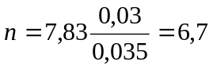 об/с; 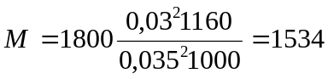Н·м;
Расчётные уравнения, описывающие рабочую характеристику турбобура
при G_{i} < Р_{г},
; (2.47)
при G_{i} > Р_{г},
; (2.48)
; (2.49)
; (2.50)
; (2.51)
; (2.52)
М_{уп}=0,12·0,068=0,0082 м;
М_{р}=0,12·0,068·138,5·10³=1130 Н·м;
при G_{i} =0 < Р_{г},
n_{р}= n₀ =6,7/1534[2·1534–550·0,216–1130]=7,9 об/с;
М_{д}=550·0,216=119 Н·м;
N₀=119·7,9·2·3,14=5,9 кВт.
Результаты расчётов занесены в таблицу 2.20.
Таблица 2.18.
Результаты расчета рабочей характеристики турбобура
G, кН | 0 | 50 | 100 | 138,5 | 150 | 200 | 250
n, об/с | 7,9 | 8,4 | 8,7 | 9,3 | 8,5 | 5,3 | 2,0
М_{д}, Н·м | 119 | 419 | 719 | 950 | 1019 | 1319 | 1619
N, кВт | 5,9 | 21,0 | 38,4 | 47,1 | 55,0 | 43,9 | 20,3

Из практики известно, что турбобур останавливается при n_{i}<0,4n_{р}, а при |P_{г} – G_{i}|<10⁴ Н наблюдается усиленная вибрация турбобура и бурильного инструмента. Допускаемая нагрузка на долото 250 кН. Рабочая зона 155 – 235 кН. Оптимальная область работы турбобура 3ТСШ1-195 от 155 до 175 кН.
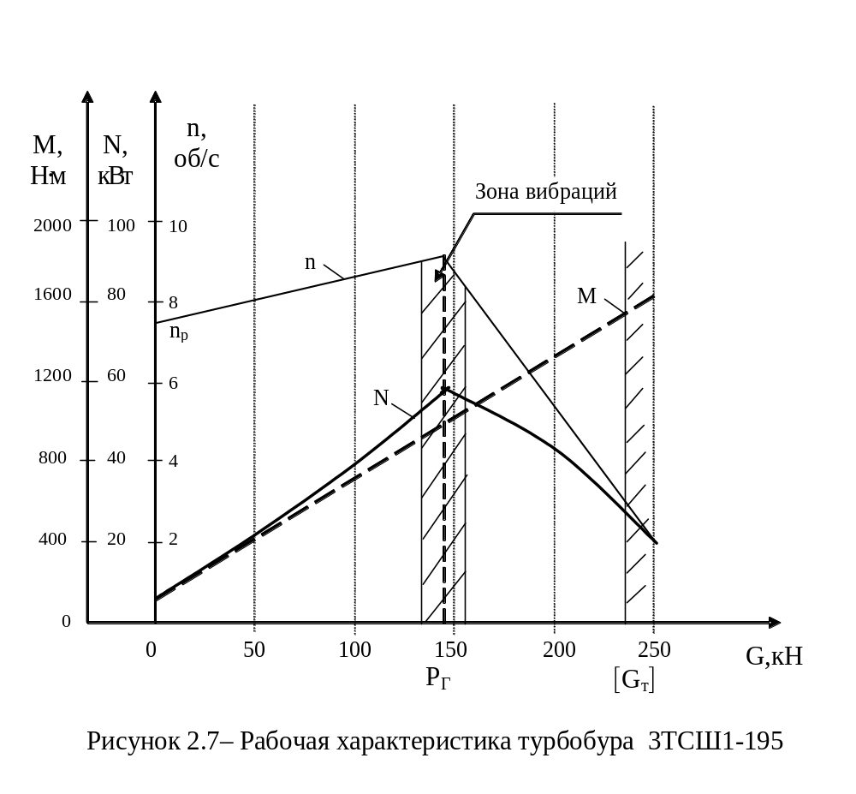

2.7.4. Составление проектного режима бурения
Выбор режима бурения каждого интервала производится по результатам статистического анализа отработки долот и гидравлической программы проводки скважины.

Таблица 2.19.
Проектный режим бурения
Режимная пачка | Интервал, м |  | Толщина,  м | Мех. скорость,  м/ч |  | Время мех. бурения,  ч | Тип долота | Тип  турбобура | Режим бурения
Режимная пачка | от | до |  |  |  |  |  |  | нагрузка, кН | расход, л/с | Ø втулок,мм
1 | 2 | 3 | 4 | 5 |  | 6 | 7 | 8 | 9 | 10 | 11
1 | 0 | 30 | 30 | 30 |  | 1,0 | 393,7 С-ЦВ | ротор | в/и | 30 | 160
2 | 30 | 710 | 680 |  | 50 | 13,6 | 295,3МСЗ-ГНУ | ТСШ-240 | в/и | 64 | 160
3 | 710 | 1350 | 640 |  | 40-45 | 16 | 215,9 МЗГВ | 3ТСШ1-195 | 130-150 | 30 | 160
4 | 1350 | 1950 | 600 |  | 30-35 | 20 | 215,9 МЗГВ | 3ТСШ1-195 | 120-140 | 30 | 160
5 | 1950 | 2970 | 1020 |  | 25-30 | 40,8 | 215,9 СГВ | 3ТСШ1-195 | 155-175 | 30 | 160
6 | 2970 | 3317 | 347 |  | 20-25 | 17,35 | 215,9 СГВ | 3ТСШ1-195 | 160-190 | 30 | 160

2.8. Вскрытие продуктивного пласта

При вскрытии продуктивного пласта как вертикальным, так и наклонным стволом образуется зона пониженной проницаемости вокруг ствола скважины. Степень снижения проницаемости определяется главным образом свойствами фильтрата раствора, радиусом зоны проникновения фильтрата бурового раствора в пласт, глинистостью и природной (начальной) проницаемостью пласта, проницаемостью зоны кольматации вокруг ствола скважины. Дополнительный перепад давлений, необходимый для преодоления фильтрационных сопротивлений из-за ''загрязнения'' приствольной зоны скважины оценивается безразмерной величиной скин-эффекта S. Буровой раствор для первичного вскрытия продуктивного пласта должен отвечать следующим основным требованиям:
- раствор должен иметь низкий ПФ (4-3см³/30мин по ВМ-6) и формировать тонкую корку на стенках скважины;
- фильтрат раствора должен оказывать ингибирующее действие на глинистые минералы пласта-коллектора;
- фильтрат должен иметь низкое поверхностное натяжение и обладать обратимой гидрофобизирующей способностью по отношению к поверхности поровых каналов пласта;
- время, в течение которого буровой раствор находится в контакте с поверхностью вскрываемого бурением пласта, должно быть как можно меньше;
- репрессия на пласт от гидростатического столба раствора должна быть минимальной и в то же время должна отвечать требованиям Правил безопасности в НГП [22];
- импульсы гидродинамического давления при спуско-подъемных операциях и возобновлении циркуляции раствора должны быть также минимальными. Это достигается, при прочих равных условиях, при низких значениях СНС и невысоких значениях динамического напряжения сдвига (ДНС). Запрещается допускать высокие значения СНС₁₀ (свыше 40дПа), предельного динамического напряжения сдвига τ_{о} (свыше 40 дПа) и высокие значения пластической вязкости с целью предупреждения возникновения высоких импульсов давления и больших гидравлических потерь. Низкая пластическая вязкость обеспечивается малым содержанием твердой фазы в растворе, т.е. выбуренная порода не должна переходить в раствор, иными словами. Должно быть обеспечено ингибирование системы и должна быть организована хорошая очистка раствора от выбуренной породы. Параметры СНС, ДНС и вязкости регулируются типом и концентрацией реагента - структурообразователя и ингибирующих добавок;
- количество СПО, связанных со сменой долота и забойного двигателя (КНБК) должно быть минимальным;
- формирующаяся в процессе вскрытия пласта зона кольматации должна иметь малую глубину;
- при заканчивании скважин с открытым забоем предпочтение следует отдавать буровому раствору с кислото- или нефтерастворимой твердой фазой.
Наиболее полно удовлетворяют требованиям минимизации отрицательного воздействия на продуктивный пласт полимер-гликолиевый ингибирующий буровой раствор. ПГ ИБР, обладая комплексом положительных физико-химических и технологических свойств, обеспечивает устойчивость ствола, предотвращает диспергирование и улучшает очистку от выбуренной породы, сохраняет естественную проницаемость коллектора за счет минимальной репрессии и поверхностной кольматации продуктивного пласта.

2.9. Расчёт и выбор конструкций обсадных колонн

Исходные данные:
- диаметр эксплуатационной колонны - 146 мм;
- скважина нефтяная;
- глубина скважины – 3200 м (по стволу 3317 м);
- пластовое давление – Р_{ПЛ} =30,5 МПа;
- толщина продуктивного пласта – 16 и 10 м;
- плотность цементного раствора – 1800 кг/м³;
- плотность облегченного цементного раствора – 1420 кг/м³;
- плотность буферного раствора – 1100 кг/м³;
- глубина спуска кондуктора – 710 м (по стволу 730 м);
- длина эксплуатационной колонны – 3317 м;
- скважина заканчивается раствором ρ_{п.ж.}=1160 кг/м³;
- плотность нефти ρ_{н}=863 кг/м³;
- пластовое давление в конце эксплуатации равно 8,5 МПа.
Необходимо определить высоту подъема цементного раствора. Допустимую высоту подъема цемента ρ_{ц.р.}=1800 кг/м³ определим из условия:
 (2.56)

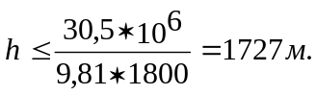
Учитывая слишком большие сопротивления в скважине, а, следовательно, увеличение давления на пласт, столб цементного раствора плотностью 1800 кг/м³ необходимо выбрать 1000 м, то есть поднят до глубины 2200 м. Выше цементного раствора находится облегченный цементный раствор плотностью 1420 кг/м³, поднятый до глубины 510 м. Выше находится буферный раствор поднятый до устья.

2.9.1.Расчёт обсадной колонны
Основными расчётами обсадных колонн, являются расчёты на наружное и внутреннее избыточное давление и расчёт на растяжение.

Расчёт на внутреннее давление действующее на колонну.
Определим давление на устье при условии, что скважина заполнена пластовой жидкостью:
P_{у} = P_{пл}-p_{H}gL = 30,5.10⁶ -863.9,81.3200 = 3,4 МПа.
Определим давление опрессовки на забое:
Р_{оп}=Р_{опу}+p_{оп}.g.Н=12,5·10⁶+1000·9,81·3200=44 МПа
Где P_{опу} - опрессовочное давление на устье скважины.
Определим давление в конце эксплуатации:
Р_{кэ} =ρ_{н}g. h_{кэ} = 863. 9,81. 1000 = 8,5 МПа
Отсюда получим наружное давление до затвердевания цемента:

Р_{н}=p_{ж}·g·h+p_{цр}·g· (H-h)=1000·9,81·510+1573·9,81·(3200-510)=46,5 МПа
Где p_{цр}-осредненная плотность цемента.
Определим наружное давление после затвердения цемента:
P_{н}=P_{г.ст}+,
где Р,_{ст} - гидростатическое давление столба промывочной жидкости;
-гидростатическое давление жидкости содержащейся в порах затвердевшего цемента.
= 34МПа,

5 10 15 20 25 30 35 40 45 Р_{вн}, МПа

200

400

600

800

1000

1200

1400

1600
Р_{нэ} Р_{опр}
1800

2000

2200

2400

2600

2800
Р_{кэ}
3000

3200
8,5 30,5 44
H, м

Рисунок 2.9.- График внутренних давлений

5 10 15 20 25 30 35 40 45 Р_{нар}, МПа

200

400

600

800

1000

1200

1400

1600

1800
Р_{озц}
2000

2200
Р_{окц}
2400

2600

2800

3000

3200
H, м 34 46,5

Рисунок 2.10.- График наружных давлений

Определим внутренние избыточные давления действующие на обсадную колонну
В общем случае внутренние давления определяются как разность внутренних и наружных давлений на один и тот же момент времени, когда внутреннее давление в колонне достигает максимальных значений. Как правило это бывает при опрессовке обсадной колонны. Избыточное давление определяется для характерных точек, а распределение давления между ними принимается линейно.
По графику 3 и 4 определим характерные точки:
P_{вн1}=12, 5 МПа, P_{вн2}=17,5МПа
P_{н1}=0 МПа, P_{н2}=5 МПа
P_{вни1}= P_{вн1}- P_{н1}=12, 5-0=12, 5
P_{вни2}= P_{вн2}- P_{н2}=17, 5-5=12,5 МПа
При определении внутреннего избыточного давления в продуктивной зоне пласта вне осложнённых условий, вводится коэффициент разгрузки цементного кольца - К. Это обусловлено допущениями которые приняты при составлении методики расчёта. Для обсадных колонн диаметром 146 мм, К=0,25.
Р_{ви}=[(Р_{опу}·1,1 + p_{оп}·g·Н) - (p_{ж}·g·h + p_{цр}·g·{Н-h})]·(1-к);
Р_{вн}=7,5 МПа.

Определим наружные избыточные давления
Наружные избыточные давления определяются как разность наружных и внутренних давлений на момент когда они достигают максимальных значений. Как правило это относится к моменту эксплуатации скважины. Избыточное давление определяются для характерных точек, а распределение давления между ними принимается линейно.

P_{ни1}=0 МПа, P_{ни2}=5 МПа, P_{ни3}=31 МПа При определении наружного избыточного давления в продуктивной зоне пласта вне осложнённых условий, вводится коэффициент разгрузки цементного кольца - К. Для обсадных колонн диаметром 146 мм, К=0,25.
Р_{ни}=(Р_{гст}+Р_{гст}^{пж}-Р_{кэ})·(1-к);
Р_{ни}=28,5.
Построим график внутренних и наружных избыточных давлений.

5 10 15 20 25 30 35 40 45 Р, МПа

200

400
5 12,5
600

800

1000

1200

1400
Р_{н.и.}
1600

1800

2000

2200
Р_{в.и} 31
2400

2600

2800

3000

3200
H, м 7,5 28,5

Рисунок 2.11.- График наружных и внутренних избыточных давлений

Рассчитаем обсадную колонну

Подбор компоновки эксплуатационной колонны ведется по эпюрам (рис. 5) наружных избыточных давлений с учетом внутренних давлений и страгиваю-щих нагрузок. Первая секция колонны должна перекрыть продуктивный пласт плюс 50 м. Поэтому = 350м. Наибольшее значение Р_{ни} на уровне верхнего конца 1-й секции колонны
L =2850 м равна 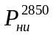 = 29,5 МПа.
С учетом коэффициента запаса прочности n=1,3 трубы первой секции должны выдержать давление n₃.=1,3.29,5 =38,35МПа. По приложению 2 находится, что такое давление выдерживают трубы группы прочности D с толщиной стенок =10,7 мм (D 10,7), Р_{кр} = 40,2 МПа.
Берем трубы исполнения Б, с треугольной удлиненной резьбой. Вес I-и секции Q₁=q₁.l₁ = 360.350 = 126000 Н (q₁=360 Н/м). Трубы проверяются на действие внутренних избыточных давлений 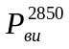 = 8,2МПа; Р_{т} = 47,7МПа

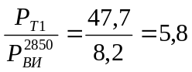>[n₂]=1,15
Для второй секции выбираются трубы D = 9,5 при n₁=1
Р_{кр2} = 33,8 МПа, Q²_{т}=1510 кH.Для труб второй секции с учетом растягиивающих
нагрузок от веса I -и секции:
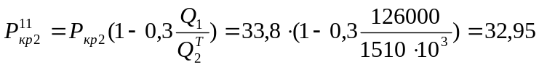 МПа.
Для того, чтобы определить длину второй секции, выбираются трубы для третьей секции D=8,5 с Р_{кр3} = 28,4 МПа, Q³_{т} = 1373 кН . Эти трубы могут быть
установлены выше глубины 2000 м. Следовательно, 1₂ = 2850 - 2000 =850 м.
Q₂=q₂ .l₂=323. 850 = 274550 H.
Затем определяется 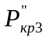 с учетом растягивающих нагрузок от веса труб I и II секций колонны ;
Q₁₂ =Q₁ +Q₂ =126000 + 274550 =400550Н.
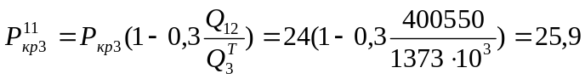 МПа

По эпюре уточняется глубина, выше которой должны быть установлены грубы III секции,и соответственно наносится на рисунок уточненная длина второй секции. Трубы III секции должны быть установлены с глубины 1850 м.
l₂ =2850-1850 = 1000 м.
Находится уточненный вес II секции
Q₂=q₂ . l₂=323.1000 = 323000 H
Четвертая секция составляется из труб D 7,7 с Р_{кр} = 24 МПа. Эти трубы могут быть установлены выше глубины 1750 м. Отсюда l₃ =1850 -1750 =100м.
Q₃ = q₃. l₃=292.100 = 29200Н
Q₁₂₃ =126000+323000+29200 = 478200Н .
Далее рассчитывается
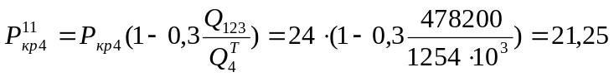 МПа
Поэтому трубы IV секции могут быть установлены с глубины 1500 м
Уточненная длина III секции.
L₃=1850-1500=350 м
Q₃=q₃·l₃=292·350=10220 Н
Длина IV секции выбирается по формуле:
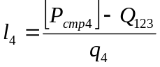
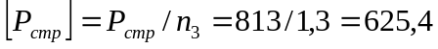 кН
(Р_{стр}=696 кН, Прил. 5) n₃ = 1,3. Вес первых трех cекций
Q₁₂₃ =Q₁+Q₂ +Q₃ =126000 + 323000 +102200 = 551200H
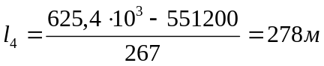
Q₄ = q₄. l₄=267.278 = 74226Н
С глубины 1222 м должны быть установлены трубы V секции, например, D7 мм.
Находится их допустимая длина
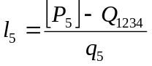
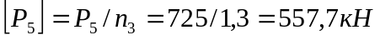
Q₁₂₃₄=Q₁₂₃+Q₄=551200+74226=625426 H>[Р₅]
Вес секций труб больше допустимой растягивающей нагрузки для данного типоразмера труб. Поэтому трубы D7 не могут быть применимы в V секции обсадной колонны.
Проверяются трубы D 8,5, тогда [Р₅]=912/1,3=701,5 кН
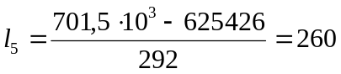
Q₅=q₅·l₅=292·260=75620H
Для шестой секции можно применить трубы D9,5 с Р_{кр} =33,8; Р_{т} =42,4 и
Р_{стр}=1039 Кн.
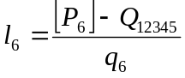
[Р₆]=Р₆/n₃=1039/1,3=799,2 кН
Q₁₂₃₄₅=Q₁₂₃₄-Q₅=625426+75920=701346 H
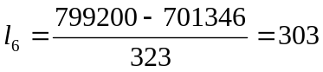 м
Трубы VI секции проверяются на действие Р_{ви}
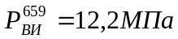, P_{т}=42,4 МПа.
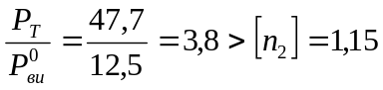

Итоги расчета представим в таблице :
Таблица 2.20.
№  секции | Длина,  L_{i}, м | Группа прочности | Толщина стенки, мм | Вес погонного метра, кН | Р_{стр,}  _{кН} | Р_{кр,}  _{МПа} | Р_{т,}  _{МПа}
1 | 350 | д | 10,7 | 360 | 1196 | 40,2 | 47,7
2 | 1000 | д | 9,5 | 323 | 1039 | 33,8 | 42,4
3 | 350 | д | 8,5 | 292 | 912 | 28,4 | 37,9
4 | 278 | д | 7,7 | 267 | 813 | 24 | 34,3
5 | 260 | д | 8,5 | 292 | 912 | 28,4 | 37,9
6 | 303 | д | 9,5 | 323 | 1039 | 33,8 | 42,4
7 | 659 | д | 10,7 | 360 | 1196 | 40,2 | 47,7

2.9.2. Выбор компоновки низа обсадных колонн и обоснование технологической оснастки
Для спуска обсадных колонн необходимо применять клиновые захватные устройства, элеваторы для обсадных труб следует использовать при спуске первых 250 – 300 метров труб. Подтаскивание обсадных труб следует производить при навинченных предохранительных кольцах, которые нужно снимать при полной готовности к навинчиванию. Навинчивание резьбовых труб в начале необходимо в ручную или механическим ключом с последующим до креплением машинным ключом. Обсадную трубу нужно заменить другой, если при навинчивании она не довинчивается на 6-ть или более ниток или заходит в муфту на всю высоту резьбы, или наблюдается отклонение её верхнего конца от вертикального положения, свидетельствующие о несоосности резьб, или при достижении максимального крутящего момента. Через каждую подаваемую для спуска обсадную трубу необходимо пропускать шаблон, специально закрепив за указанной операцией одного из помощников бурильщика.
Перед соединением труб резьба муфты должна быть покрыта соответствующей смазкой для повышения герметичности резьбовых соединений и снижения сил трения при свинчивании. В процессе спуска обсадной колонны с обратным клапаном, не обеспечивающим самозаполнение колонны жидкостью, необходимо производить долив бурового раствора в колонну через определенное количество спущенных труб, равное допустимой высоте их опорожнения. При использовании обратного клапана, обеспечивающего саморегулироваемое заполнение колонны буровым раствором, необходимо контролировать характер заполнения по объёму вытесняемой жидкости и нагрузке на крюке.
Допустимые посадки и затяжки при спуске колонны должны быть регламентированы местными нормами. Допуск обсадных колонн, оборудуемых противовыбросовой установкой или фонтанной арматурой следует производить на подогнанных патрубках с целью исключения газоэлектросварки при оборудовании устье скважины. По окончании спуска колонны скважина промывается, параметре раствора должны соответствовать тем, которые указаны в проекте.
Данные по элементам оснастки сведены в таблицу 2.22.

Таблица 2.21.
Технологическая оснастка обсадных колонн
Название колонны | Наименование элемента | Шифр  элемента  оснастки | ГОСТ, ОСТ, ТУ и т.п. на изготовление | Длина,  мм | Диаметр,мм |  | Кол-во,  шт
 |  |  |  |  | нар. | вн. | Кол-во,  шт
Направление | Башмак | БК-324 | ОСТ 39-011-74 | 440 | 351 | 160 | 1
Кондуктор | Башмак  Обратный клапан  Центратор | БК-245  ЦКОД-245  ЦЦ-2-245/295 | ОСТ 39-011-74  ТУ39-01-08-282-77  ТУ39-01-08-283-77 | 420  265  - | 270  270  370 | 231  -  247 | 1  1  14
Эксплуатационная | Башмак  Обратный клапан  Центратор  Турбулизатор | БК-146  ЦКОД-146  ЦЦ-146/191-216-1  СТ-146/216 | ОСТ 39-011-74  ТУ39-01-08-281-77  ТУ39-01-08-283-77  ТУ-3901-08-284-77 | 560  350  620  120 | 166  166  270  236 | 133  -  148  148 | 1  1  79  2

2.9.3. Определение допустимой скорости спуска обсадной колонны

К началу спуска в скважине должны быть завершены все исследовательские работы. По кавернограмме выявляют участки сужений, выступов, перегибов ствола скважины и уточняют места установки центраторов, скребков. Участки сужений, выступов и перегибов тщательно прорабатывают новыми долотами и расширяют до нормального диаметра.
После проработки и промывки, ствол скважины шаблонируют, после чего скважину промывают до полного удаления сигнала. Длительность периода промывки 1-2 цикла циркуляции.
Предельное гидродинамическое давление на глубине подошвы слабой породы определяется:
Р_{г.д}=Р_{пог}–Р_{г.ст}=Р_{пог}–р_{ж}·g·h;
Р_{пог}=к_{п}·р_{в}·g·h;
Р_{пог}=1,51·1000·9,81·2500=37 МПа;
Р_{г.ст}=1160·9,81·2500=28,4 МПа;
Р_{г.д}=37–28,4=8,6 МПа;
При спуске в скважину обсадная колонна вытесняет часть промывочной жидкости. Если колонна оборудована обратным клапаном, то вся вытесняемая жидкость направляется в кольцевое пространство и давление на стенки скважины возрастает за счет гидродинамической составляющей.
Во избежание гидроразрыва слабой породы и поглощения промывочной жидкости при спуске колонны гидродинамическое давление должно быть всегда меньше разности давления разрыва породы и статического давления столба промывочной жидкости на неё. Если башмак колонны находится выше кровли слабой породы, то предельное гидродинамическое давление у башмака [24]:
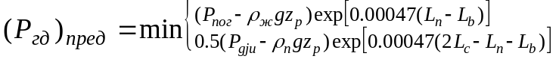, (2.57)
где Р_{пог} - давление поглощения слабой породы;
р_{п} – плотность промывочной жидкости;
z_{р} - глубина подошвы слабой породы;
L_{с} – расстояние от устья до забоя по оси скважины;
L_{п} – от устья до подошвы слабой породы;
L_{b} – расстояние от устья до забоя по оси скважины;
(Р_{г.д})_{пред}=8,3 МПа;
Критическая скорость течения в кольцевом пространстве:
ω_{кр}=η·Re_{кр}/ (d_{с}–d_{н})р_{ж}; (2.58)
где η - пластическая вязкость промывочной жидкости;
р_{ж} - плотность промывочной жидкости;
d_{с} - диаметр скважины (215,9мм);
d_{н} - наружный диаметр эксплуатационной колоны (146мм);
Re_{кр} - критическое число Рейнольдса;
Re_{кр}=2100+7,3·Не^{0,58}; (2.59)
где Не - параметр Хедстрема;
Не=τ₀· р_{ж}·(d_{с}–d_{н})²/ η²; (2.60)
где τ₀ - динамическое напряжение сдвига промывочной жидкости;
Не=2,18·1080(0,2159–0,146)²/0,01²=115366;
Re_{кр}=2100+7,3·115365^{0,58}=8400;
ω_{кр}=0,01·8400/(0,2159–0,146)·1080=1,11 м/с;
Находим среднюю скорость движения за время спуска трубы:
Ū_{ср}=[Р]–G_{к}(1– р_{ж}/ р_{м})+G₀'–Р_{изг}/2g·G₀; (2.61)
где G_{к} - вес в воздухе всей колонны в рассматриваемый момент времени спуска её в скважину (G_{к} =2600·29,5·9,81=852 кН);
G₀- скорость распространения упругих волн в колонне (5100м/с);
ρ_{м}- плотность метала (7850 кг/м³);
Р_{изг}=0;
Ū_{ср}=(1135–852(1–1080/7850))/2·29,5·5100=1,32 м/с;
Ускорение движения колонны:
а_{т}=(0,8 − 1)Ū_{ср}=0,8·1,32=1,05 м/с² ;
Максимальная скорость движения за время спуска на длину трубы lт равной 12 метрам
Ū_{мт}=[а_{т}·l_{т}–√(а_{т}·l_{т})²– 4·а_{т}· l_{т} ·Ū²_{ср}]/2·Ū_{ср}; (2.62)
Ū_{мт}=[1,05·12–√(1,05·12)²–4·1,05·12·1,32²]/2·1,32=1,58 м/с;
При движении колонны с ускорением возникает инерционная составляющая гидродинамического давления в скважине:
Р_{инр}=а_{т}· р_{п}·L·ψ²/(1–ψ²); (2.63)
где ψ=р_{н}/р_{с}=0,146/0,2159=0,67;
Р_{инр}=1,05·1080·2600·0,67²/(1-0,67²)=2,4 МПа;
Скорость восходящего потока в кольцевом пространстве:
ω_{к}= ψ²· Ū_{мт}/1– ψ² ; (2.64)
ω_{к}=0,67²·1,58/(1–0,67²)=1,28 м/с;
Так как ω_{к}>ω_{кр}, то режим течения турбулентный.
Гидравлические потери в кольцевом пространстве при спуске колонны с закрытым концом:
Р_{к}=[0,0244ηρ_{п}L((1+ψ+ψ²)Ū_{мт})]/(1–ψ²)(d_{с}–d_{н}); (2.65)
Р_{к}=[0,0244·0,011·1080·2600(1+0,67+0,67²)1,58]/(1–0,67²)(0,2159–0,146)=2,1 МПа;
Во избежания возникновения поглощения жидкости во время спуска колонны в скважину необходимо соблюдать условие:
Р_{w}+Р_{инр}<(Р_{г.д})_{пред}; (2.66)
где Р_{w} - гидравлические потери; Р_{w}=Р_{к}+Р_{км}; Р_{км} - гидравлические потери в местных сопротивлениях, за малостью ими пренебрегаем:
Р_{w}=Р_{к};
2,1+2,4=4,5 МПа<(Р_{г.д})_{пред}=8,3 МПа ;
Условие соблюдается.
Предельную скорость на глубине 2600 м принимаем Ū_{мт}=1,3 м/с;
Во избежания смятия слабой секции колонны при спуске в скважину уровень жидкости в трубах не должен опускаться ниже глубины:
Н≤ (Р_{кр} – к_{см}Р_{г.д})/(к_{см}pg); (2.67)
где Р_{кр} - критическое давление для наименее прочных труб колонны, [6] из табл. 7,4 находим Р_{кр}=37,9 МПа;
Р_{г.д} - гидродинамическое давление в кольцевом пространстве на глубине нижнего сечения секции труб:
Р_{г.д}=Р_{к}+Р_{инр};
Р_{г.д}=2,1+2,4=4,5 МПа;
к_{см} - коэффициент запаса прочности (2);
Н≤(37,9·10⁶–2·4,5·10⁶)/(2·1080·9,81)=1339 м;
Прочность обратного клапана ЦКОД-146-1 с рабочим давлением 15 МПа будет обеспечена, если глубина снижения уровня:
Н≤ (Р_{кл}–Р_{г.д})/(p_{п}·g); (2.68)
Н≤ (15·10⁶–4,5·10⁶)/(1080·9,81)=991 м;
Следовательно, промывочную жидкость в колонну нужно доливать после спуска каждых 900 метров труб.

2.9.4. Подготовка ствола скважины к спуску обсадной колонны и цементированию
Спуск обсадной колонны составляет наиболее трудоемкую и продолжительную часть процесса крепления скважины. От тщательной подготовки ствола скважины к спуску обсадной колонны зависит успешность проводки скважины до проектной глубины и качество разобщения пластов. Целью подготовки ствола являются, обеспечение спуска обсадной колонны до намеченной глубины и качественное цементирование. Условием для доведения обсадной колонны до заданной глубины, является устранение уступов и сужений, образовавшихся в процессе бурения. Это достигается проработкой ствола скважины и контролируется последующей шаблонировкой бурильными компоновками, включающими сочетание расширителей различной конструкции, диаметром, равным диаметру долота, и утяжеленных бурильных труб. При этом жесткость низа бурильных компоновок приближается к жесткости обсадной колонны. Применение жесткой КНБК позволит получить соответствующую конфигурацию ствола скважины, и обеспечить успешный спуск обсадной колонны.
При осложнениях ствола (посадки инструмента, наличие уступов, сужений и т.п.), а также в случае простоев или продолжительности каротажа более 12 ч. производится проработка ствола скважины КНБК, использовавшиеся при последнем долблении. Скорость проработки в интервалах осложнений не более 100-120м/час. Максимальная скорость спуска инструмента с промывкой не более 4 м/с. при подъеме КНБК обеспечивается постоянный долив.
Еще одним условием качественной проводки скважины является удаление толстой рыхлой фильтрационной корки со стенок скважины и при необходимости образование тонкой, плотной корки. Удалением толстой фильтрационной корки со стенок скважины можно значительно повысить герметичность и прочность контакта между цементным камнем и горной породой. Эту задачу можно решить путем применения управляемой гидродинамической кольматации стенок скважины в процессе проработки. Кольматацию следует проводить сразу после удаления глинистой корки, с целью получения надежного кольматационого экрана. Этого можно достичь путем установки в компоновке низа бурильной колонны гидродинамического кольмататора.
По достижении бурением проектной глубины производится промывка скважины в течение двух циклов. Аналогично производится промывка после заключительного каротажа. Спуск обсадной колонны осуществляется в соответствии со следующими требованиями:
- спуск осуществляется на клиновых захватах, соответствующих размеру и массе обсадной колонны;
- резьбовые соединения докрепляются машинными ключами с моментомером;
- скорость спуска эксплуатационной колонны в интервале до кровли Покурской свиты не должна превышать 1,0 м/с, ниже – 0,4м/с;
- промежуточную промывку ствола в неосложненной скважине производят с глубины 1000м через каждые 300м спуска обсадных труб;
- промежуточную промывку при возникновении осложнений (посадки, затяжки и т.п.) проводят, начиная с интервала возникновения осложнения через каждые последующие 200м спущенных труб.
Для предотвращения прихвата при заполнении и промывках следует колонну держать в подвешенном состоянии и периодически расхаживать, циркуляцию восстанавливают одним насосом, продолжительность промывки на конечной глубине должна быть не менее одного цикла, давление на устье при промывке не должно вызвать гидроразрыва пород и поглощения, в случае обнаружения поглощения переходят на промывку насосом со сниженной подачей, при потере циркуляции колонну поднимают до глубины, на которой проводилась предыдущая промывка, и восстанавливают циркуляцию при минимальной подаче. При возобновлении спуска повторное использование ранее извлеченных из скважины обсадных труб запрещается.
Спуск обсадных колонн проводится по плану, составленному буровым предприятием и утвержденному в установленном порядке. К плану прилагаются данные для расчета колонны, коэффициенты запаса прочности колонны, результаты расчета колонны, а также акт о готовности буровой установки к спуску колонны. Особое внимание следует уделить подготовке ствола скважины перед спуском эксплуатационной колонны с пакером (при необходимости проводятся работы по шаблонированию или проработке ствола скважины при заданных параметрах бурового раствора). Место установки пакера в стволе скважины указывается геологической службой бурового предприятия на основании данных геофизических исследований скважины. Не допускается установка пакеров в зонах каверн.
При спуске обсадной колонны с пакером рекомендуется производить профилактические промывки скважины при обязательном применении фильтра, устанавливаемого под рабочей трубой. При появлении посадок обсадной колонны необходимо снижать скорость спуска обсадной колонны при прохождении пакером интервала ствола скважины, склонных к сужению, чтобы предотвратить гидроразрыв пластов. Не следует допускать при спуске обсадной колонны с пакером посадок ее на величину, превышающую 15% от веса спущенной колонны в вертикальном стволе и 30% - в наклонном. При превышении спуск колонны следует прекратить и скважину промыть до устранения посадок. По окончании спуска обсадной колонны скважина промывается до выравнивания параметров бурового раствора.

2.10. Цементирование обсадных колонн
2.10.1. Выбор тампонажных материалов
Для цементирования обсадных колонн необходимо применять серийно выпускаемые тампонажные материалы.
Направление цементируется нормальным тампонажным раствором плотностью 1800 кг/м³ с добавкой хлористого кальция; подъем цементного раствора за колонной до устья.
Кондуктор цементируется нормальным тампонажным раствором плотностью 1800 кг/м³ с добавками для низких и нормальных температур, и подъемом его до устья.
В качестве ускорителя схватывания цемента при цементировании кондуктора используется хлористый кальций. Глиноцементная смесь готовится на централизованной базе с помощью специальных дозировочных устройств.
Эксплуатационная колонна цементируется с использованием цемента ПЦТ1-100, причем в интервале от башмака колонны и выше на 1000 м размещается цементный раствор плотностью 1830 кг/м³. Цемент ПЦТ1-100 является высокочистым портландцементом, отличается повышенной разобщающей и изолирующей способностью, а цементный камень - повышенной прочностью и адгезией, низкой проницаемостью.
Цементирование эксплуатационной колонны в интервале от 1000 м до 2690 м осуществляется с использованием облегченного тампонажного раствора плотностью 1420 кг/м³ , приготовленного на основе цемента ПЦТ1-100 и глинопорошка в соотношении: 86% массы цемента ПЦТ1-100 и 14% массы глинопорошка ПБ. При использовании глинопорошка более высокого качества допускается снижение процентного отношения глинопорошка в гельцементной смеси с сохранением основных показателей физико-механических свойств тампонажных растворов.
Тампонажные материалы и растворы на их основе должны соответствовать диапазону статических температур в скважине по всему интервалу цементирования. В качестве замедлителя сроков схватывания цемента рекомендуется использовать НТФ в концентрации 0,02÷0,03% к массе сухого цемента (применительно к конкретной скважине концентрация НТФ должна быть уточнена перед началом работ по цементированию).
Тампонажные смеси должны готовиться на централизованной базе с помощью специальных дозировочных устройств. В качестве ускорителя схватывания цемента при цементировании кондуктора рекомендуете: использовать хлористый кальций.
Определим параметры облегченного цементного раствора. Максимальная допустимая плотность :
Выберем плотность облегчённого цементного раствора из условия:
ρ_{пр.ж}<ρ_{о.ц.р}<[ρ_{о.ц.р}];
ρ_{о.ц.р}=1420 кг/м³;
η=(0,004÷0,005)τ₀, τ₀=8,5·10⁻³·ρ_{о.ц.р}–7;
τ₀=8,5·10⁻³·1420–7=5 Па;
η=0,004·5=0,02 Па·с;
Параметры цементного раствора:
ρ_{ц.р}=1830 кг/м³;
τ₀=8,5·10⁻³·1830–7=8,555 Па;
η=0,004·8,555=0,034 Па·с;
Параметры буферной жидкости:
τ₀=8,5·10⁻³·1300–7=4,1 Па;
η=0,004·3,2=0,016 Па·с;
Параметры продавочной жидкости:
τ₀=8,5·10⁻³·1100–7=2,35Па;
η=0,0045·2,35=0,011 Па·с;

2.10.2. Определение объёмов цементного раствора и ОЦР
V_{цр}=0,785⋅К_{цр}[(d_{c}²–d_{н}²)·l_{ц}+d_{о}²⋅h_{c}], (2.70)
где К_{цр} – коэффициент резерва (1,06);
d_{c} – диаметр скважины, м;
d_{н} – наружный диаметр обсадной колонны, м;
l_{ц} – длина участка цементирования, м;
d_{о} - внутренний диаметр обсадной колонны, м;
h_{c}- высота цементного стакана (10м);
d_{с}= 1,05·Д_{д}=1,05·0,2159=0,227м;
d_{н}=0,146–2·0,0085=0,129 м;
d_{о}=0,245–2·0,0089=0,227 м;
V_{цр}= 0,785·1,06·[(0,227²–0,146²)·1033+0,129²⋅10]=20,68 м³;
V_{о.ц.р}=0,785·1,06·(0,227²–0,146²)·1757=35,7 м³;
объем буферной жидкости:
V_{б.ж.}=0,785·(0,227²–0,146²)·150=3 м³;
внутренний объём эксплуатационной колонны:
V_{т}=0,785⋅(0,146–2·0,0085)²⋅3317=43,3 м³;
объём продавочной жидкости:
V_{прод.ж.}=0,785·1,02·0,129²·(3317–15)=42,4 м³.
Аналогично рассчитаем объемы тампонажных растворов для цементирования направления и кондуктора (таблица 2.22).

2.10.3. Определение количества необходимых материалов, количества и вида цементировочной техники
Масса тампонажного цемента при коэффициенте резерва К_{цр}=1,05:
М_{ц}=1,05р_{ц.р}·V_{ц.р}/(1+n); (2.71)
где n – водоцементное отношение;
для цр n=0,5 ; для оцр n=1,25.
М_{ц}=1,05·1830·20,68/(1+0,5)=26500 кг.
масса облегченного цемента:
М_{о.ц}=1,05·1500·35,7/(1+1,25)=23700 кг.
объем воды для приготовления цементного раствора:
V_{в}=n·M_{ц} /к·р_{ж}=0,5·26500/1,05·1000=13,2 м³;
объем воды для приготовления ОЦР:
V_{в}=n·M_{о.ц}/к·р_{ж}=1,05·23700/1,05·1000=29,6 м³;
Количество цементосмесительных машин типа 2АС-20 с вместимостью бункера 14,5м³ для приготовления цементного раствора:
; (2.72)
для ЦР при ρ_{нас}=1400 кг/м³;
i_{с}=26500/1400·14,5=1,3=>2 машины;
для ОЦР при ρ_{нас}=1200 кг/м³;
i_{с}=23700/1200·14,5=1,36=>2машины;
Производительность смесительных машин 2МСН-20:
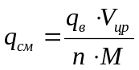; (2.73)
для ЦР: q_{см}=13·20,68/0,5·26,5=20,3 л/с;
для ОЦР:
q_{см}=13·35,7/1,25·23,7=15,67 л/с;
Выбираем агрегат ЦА-320М, диаметр втулок 125 мм.
Аналогично проведем расчеты для цементирования направления и кондуктора. Результаты расчетов приведены в таблице 2.22.

Таблица 2.22
Потребность компонентов и техники для цементирования обсадных колонн
Колонна | Параметры жидкости |  |  |  |  | Состав | Расход на колонну,  кг | Необходимое количество цементировочной техники
Колонна | тип | ρ, кг/м³ | τ, Па | η, Па·с | V, м³ | Состав | Расход на колонну,  кг | Необходимое количество цементировочной техники
Направление | Буферная | 1000 | - | 0,01 | 2,0 | Тех. вода  НТФ | 2000  12 | 2СМН-20 – 1 шт,  ЦА-320М – 4 шт.
Направление | Цементный | 1800 | 8,3 | 0,033 | 4,1 | Цемент  CaCl  Тех. вода | 5166  24,8  2460 | 2СМН-20 – 1 шт,  ЦА-320М – 4 шт.
Направление | Прода-вочная | 1160 | 2,9 | 0,012 | 3,5 | Бур. раствор | - | 2СМН-20 – 1 шт,  ЦА-320М – 4 шт.
Кондуктор | Буферная | 1300 | 4,1 | 0,016 | 3,3 | Тех. вода  Цемент  КМЦ | 3135  1254  20 | 2СМН-20 – 3 шт,  ЦА-320М – 6 шт,  БМ-700 – 1 шт,  УСО-20 – 1 шт,  СКЦ-2М – 1 шт,
Кондуктор | Цементный | 1800 | 8,3 | 0,033 | 25,1 | Цемент  Сульфоцелл  CaCl  Тех. вода | 31640  126,5  152  15067
Кондуктор | Прода-вочная | 1160 | 2,9 | 0,012 | 28,5 | Бур. раствор | -
Эксплуатационная | Буферная | 1300 | 4,1 | 0,016 | 4,7 | Тех. вода  Цемент  КМЦ | 4465  1786  28 | 2СМН20 – 4 шт,  ЦА-320М – 10 шт,  БМ-700 – 1 шт,  УСО-20 – 1 шт,  СКЦ-2М – 1 шт,  .
Эксплуатационная | Гельцементный | 1420 | 5 | 0,02 | 35,7 | Цемент  Глинопорошок  Камцелл  КССБ  CaCl  Тех. вода | 36325  9081  227  136  227  45406
Эксплуатационная | Цементный | 1830 | 8,55 | 0,034 | 20,7 | Цемент «G»  КССБ  ТБФ  Тех. вода | 12222  24,4  2,4  5820
Эксплуатационная | Прода-вочная | 1100 | 2,4 | 0,011 | 42,4 | Бур. раствор | -

2.10.4. Гидравлический расчет цементирования
В процессе цементирования обсадных колонн используется цементировочное оборудование Российского производства: цементировочные агрегаты ЦА-320М , цементосмесительные машины 2СМН-20, блок-манифольд БМ-700, осреднительные емкости УСО-20. Для контроля процесса цементирования используется российская станция контроля цементирования (СКЦ-2М). Использование БМ-700 облегчает и ускоряет обвязку трубопроводов цементировочных агрегатов и более эффективно осуществляет централизованное управление процессом цементирования благодаря включению в схему станции контроля цементирования СКЦ-2М.
При цементированиях кондуктора и эксплуатационной колонны для выравнивания получения заданных параметров, затворяемых в различных точках тампонажных растворов, осуществляется с использованием обвязки цементировочного оборудования, которая включает в себя осреднительную емкость УСО-20. При такой схеме обвязки, затворяемый в различных точках из одинакового тампонажного материала, раствор первоначально подают в осреднительную емкость, где его подвергают дополнительному перемешиванию для усреднения параметров. Сначала производится закачка буферной жидкости в обсадную колонну. Затем определенным числом цементировочных агрегатов ЦА-320М тампонажный раствор отбирают из осреднительной емкости и, через БМ-700, по двум линиям высокого давления, которые присоединены к боковым кранам цементировочной головки, закачивают в обсадную колонну. Причем закачивают последовательно облегченный цементный раствор и цементный раствор. Далее открепляют продавочную пробку и одним агрегатом ЦА-320М продавливают ее через верхний кран цементировочной головки с помощью 1 м³ продавочной жидкости. Остальной объем продавочной жидкости закачивается определенным числом цементировочных агрегатов ЦА-320М через боковые краны цементировочной головки, причем последние 1..1,5 м³ продавочной жидкости продавливают одним агрегатом на первой скорости, чтобы уловить момент «стоп».
Гидравлический расчет цементирования произведем на ЭВМ (программа ZEMENT). По результатам расчета строим график расчета давлений на цементировочной головке (рисунок 2.10).
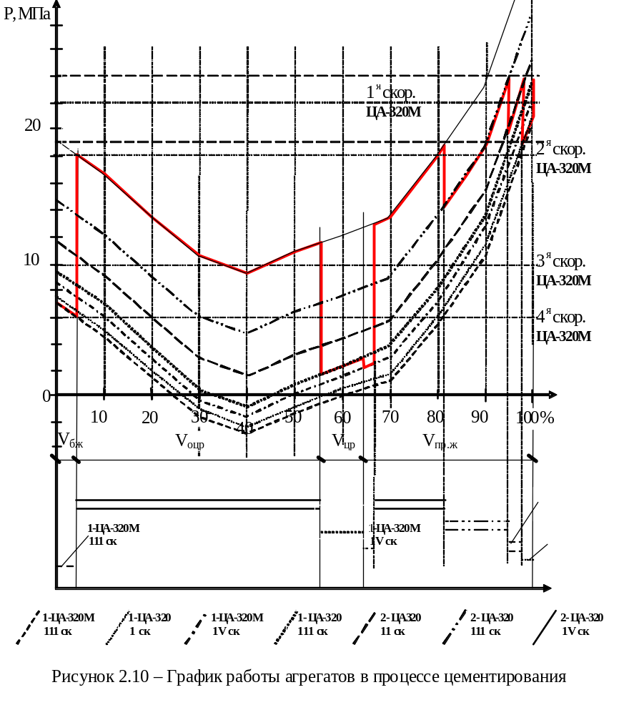 Из графика следует, что закачка буферной жидкости производится одним цементировочным агрегатом ЦА-320М на III скорости, закачка облегченного цементного раствора осуществляется двумя агрегатами ЦА-320 на IV скорости, цементного раствора – одним на III скорости. Затем один ЦА-320М на IV скорости начинает продавку продавочной пробки (1,5 м³ продавочной жидкости). Далее продавка осуществляется двумя ЦА-320 на IV скорости до тех пор, пока давление на устье не вырастет до предельного давления развиваемого агрегатом на IV скорости (19 МПа), тогда оба агрегата переключаются на III скорость и продолжают продавку; таким же образом переключаются на II скорость. Последние 1,5 м³ продавочной жидкости закачивают одним ЦА-320 на I скорости, чтобы уловить момент «стоп».
На рисунке 2.11 приведена схема обвязки цементировочной техники.
Время, затраченное на весь процесс цементирования:
Т_{цем}=Т_{буф.эк.}+Т_{оцр}+ Т_{цр}+Т_{прод}+ Т_{рез}, (2.74)
где Т_{буф.}– время закачки буферной жидкости;
Т_{оцр.} – время закачки облегченного цементного раствора;
Т_{цр.} – время закачки цементного раствора;
Т_{прод} – время, затраченное на продавку;
Т_{рез} – резервное время.
Время, затраченное на процесс закачки (продавки) определяется по формуле:
; (2.75)
где V – объем закачиваемой жидкости, м³;
q – производительность агрегата, м³/с;
n – количество агрегатов.
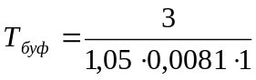=580 сек=9,7 мин;
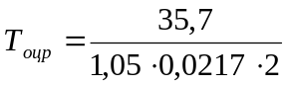=783 сек=13,6 мин;
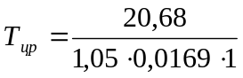=1165сек=19,5 мин;

10
12
СКЦ
9

8 1

13
11

7 16 15 14 2

6 5 4 3

Рисунок 7- Схема обвязки агрегатов при цементировании
1-8-цементировочные агрегаты ЦА-320М; 9-ЦА для подачи воды; 10-ЦА для начала продавки раствора; 11-блок манифольда БМ-700; 12-станция контроля цементирования СКЦ-2М; 13-16- цементно-смесительная машина 2 СМН-20.

= =1267 сек=21,2 мин;
Резервное время составляет 15..20 минут (это время, необходимое для открепления продавочной пробки в цементировочной головке). Принимаем Т_{рез} =20 мин.
Т_{цем}=9,7+13,6+19,5+21,2+20=84 мин;
Время процесса цементирования должно быть меньше 75% времени начала схватывания цементного раствора:
Т_{цем}=84 мин < 0,75·Т_{н.схв}=0,75·120=90 мин.
Таким образом, процесс цементирования эксплуатационной колонны производится с обеспечением всех технологических требований.

2.10.5. Контроль качества цементирования обсадных колонн
Основным критерием качества цементирования обсадных колонн считают результаты опробованных продуктивных горизонтов и вызова притока пластовых флюидов, а также отсутствие продукции других горизонтов, т.е. недопущение межпластовых перетоков и различного рода нефте-, газо-, водопроявлений.
С целью повышения информативности акустической цементометрии желательно использовать приставки к наземной аппаратуре цементомера, позволяющие регистрировать полный акустический сигнал, подающий в приемник цементомера. На основе интерпретации характеристик полного акустического сигнала достаточно уверенно можно оценивать состояние контакта цементного камня с породой, учитывая влияние факторов на результаты измерений.
Качество цементирования оценивают следующими показателями:
1) высота подъёма тампонажного раствора в затрубном пространстве,
2) полнота замещения бурового раствора тампонажным раствором,
3) равномерность распределения цементного камня в затрубном пространстве,
4) сцепление цементного камня с обсадной колонной и стенками скважины,
5) герметичность зацементированной обсадной колонны и затрубного
пространства.
Высота подъёма тампонажного раствора в затрубном пространстве определяется с помощью методов термометрии, радиоактивной и акустической цементометрии, а также визуально при его закачке.
Наиболее эффективным методом, позволяющим получить максимальную информацию о качестве цементирования обсадной колонны независимо от температуры и плотности тампонажного камня, является акустическая цементометрия. Для контроля качества цементирования обсадных колонн применяем акустические цементометры АКЦ-1 и АКЦ-2. Путем совместной интерпретации кривых акустической цементограммы представляется возможным:
- определить высоту подъёма тампонажного раствора за обсадной колонной;
- оценить состояние контакта цементного камня с колонной, а в некоторых случаях и с породой в кольцевом пространстве;
- исследовать процессы формирования цементного камня в затрубном пространстве во времени и оценить степень влияния на камень различных нагрузок, испытываемых обсадной колонной при перфорации, избыточных внутренних давлениях и выполнении технологических операций в скважине.
На практике промысловых работ качество цементирования обсадных колонн до начала опробования скважины оценивают по косвенным показателям, которые получают с помощью геофизических методов, использование которых ограничено тем, что обсадная колонна магнитно непроницаема. К числу таких методов относятся: термический метод, им определяется высота подъема тампонажного раствора за обсадной колонной методом термокаротажа, который основан на принципе измерения температурных аномалий в цементируемой колонне с помощью электротермометра; радиоактивный метод, им определяется положение цементного раствора или камня, который предварительно активирован радиоактивными изотопами, в затрубном пространстве скважины; акустический метод основан на использовании зависимости интенсивности затухания скорости и частоты ультразвуковых колебаний от упругих и поглощающих свойств окружающей среды.
После истечения установленного времени ожидания затвердевания цементного раствора и проверки качества цементирования геофизическими способами обсадная колонна подвергается испытанию на герметичность и прочность. Герметичность и прочность обсадной колонны проверяют созданием внутреннего или избыточного внешнего давления путем нагнетания в колонну жидкости или газа. Кондуктор, как правило, испытывают путем создания избыточного внутреннего гидравлического давления, а эксплуатационная колонна двумя способами: созданием внутреннего избыточного давления; снижением уровня жидкости в колонне. Избыточное внутреннее давление создают цементировочным агрегатом, после ОЗЦ, подсоединенным посредством цементировочной головки к исследуемой колонне. После создания внутреннего давления через 5 минут начинают наблюдение за характером его изменения. Обсадная колонна считается герметичной, если по истечении 30 минут наблюдений снижение не превышает 0,5 МПа при давлении опрессовки 12 МПа.
После испытания скважины составляется акт, в котором указывается результат и заключение комиссии.

2.11. Освоение скважины
2.11.1. Выбор метода вторичного вскрытия
Освоение скважины – это комплекс работ, проводимых в скважине с целью очистки зоны продуктивного пласта от загрязнения и получения промышленного притока пластового флюида. Для освоения в эксплуатационную колонну спускаем насосно-компрессорные трубы, глубину спуска которых определяет добывающее предприятие. Устье скважины герметизируется при помощи фонтанной арматуры, крестовину которой устанавливают на верхний фланец колонной головки.
В основе всех способов освоения лежит уменьшение давления столба жидкости в скважине ниже пластового, создание депрессии, достаточной для преодоления сопротивлений фильтрации. Уменьшение противодавления на пласт производится переводом скважины на более легкую жидкость – с промывочной жидкости на воду. После получения притока из продуктивного пласта отключается насос, а скважине дают поработать до получения промысловых значений давлений. Вторичное вскрытие продуктивного пласта производится перфорацией эксплуатационной колонны после проведения предусмотренных настоящим проектом геофизических исследований.
Тип перфоратора, интервал перфорации, плотность перфорационных отверстий и количество одновременно спускаемых зарядов для каждой конкретной скважины уточняется геологической службой нефтедобывающего предприятия, исходя из результатов геофизических исследований, расстояния от нефтеносного до ближайшего водоносного пласта, качественного состояния цементного кольца за колонной и наличия заколонного пакера между этими пластами, а также в соответствии с СТО 51.00.017-084.
Таблица 2.24
Перфорация обсадной колонны
Интервал залегания объекта,  м | Плотность перфорационной среды,  кг/м³ | Вид  перфорации | Типоразмер  перфоратора | Количество  отверстий,  шт/м
2965-2990  3100-3150 | 1140-1160  1140-1160 | кумулятивная  кумулятивная | ПК-105с  ПМИ-48 | 10  20

Примечания:
1)В случае низких коллекторских свойств пласта количество отверстий может быть увеличено до 20 отверстий на 1 погонный метр.
2)При необходимости может применяться сверлящий перфоратор механического типа ПС-112 (диаметр сверла - 15 мм., длина углубления – 70мм.).
3)Второй вариант перфорации, предусмотренный малогабаритными перфораторами типа ПМИ-48 через НКТ при создании депрессии в скважине снижением уровня, может применяться по решению геологической, технологической, геофизической служб.
2.11.2. Выбор метода вызова притока
Под освоением понимают комплекс работ, проводимых с целью очистки приствольной зоны продуктивного пласта и скважины от загрязнения и получения промышленного притока пластовой жидкости. В основе всех способов освоения лежит уменьшение давления столба жидкости в скважине ниже пластового и создание депрессии, достаточной для преодоления сопротивлений фильтрации пластовой жидкости в скважину.
Уменьшить противодавление на продуктивный пласт можно снижением плотности и уровня жидкости в эксплуатационной колонне.
После получения притока из пласта скважине дают некоторое время поработать, чтобы очистилась от загрязнения приствольная зона. Диаметр штуцера выбирают с таким расчетом, чтобы не возникло чрезмерно большой депрессии и не началось разрушение скелета пласта и цементного камня. Обычно в течение первых 1,5-2 ч. используют штуцер диаметром 6-8 мм., а затем – штуцер меньшего диаметра (5 мм.). При таком диаметре штуцера скважина работает до тех пор, пока не стабилизируется давление на устье, а также дебит.
После стабилизации давления скважину считают освоенной и приступают к ее исследованию. Исследование проводится с целью определения всех промысловых характеристик при установившихся режимах работы: дебита, газового фактора, забойного и пластового давлений, температуры, проницаемости, а также состава и свойств пластовой жидкости. Режим работы считают установившимся, если при данном диаметре штуцера устьевое давление и дебит стабильны. Исследование при одном режиме считают законченным, если два последовательных измерения давлений и дебитов практически совпадают. Для измерения забойных давлений используют глубинные манометры, а устьевых давлений – образцовые манометры. Спустя сутки после регистрации кривой восстановления давления глубинным манометром делают дополнительное измерение пластового давления в закрытой скважине.
3. Техника строительства скважины

3.1. Выбор буровой установки
Типовой комплект бурового оборудования, конструктивные узлы и привышечные сооружения выбираются в зависимости от глубины и конструкции скважины, вида потребляемой энергии, способа бурения.
Класс буровой установки (БУ) для бурения конкретной скважины или группы скважин выбирается по номинальной грузоподъёмности, которую не должен превышать наибольший вес применяемой компоновки с учётом перегрузок (затяжки, прихваты). Грузоподъёмность вышки, лебедки и талевой системы должна обеспечивать безопасное проведение работ по подъёму, спуску и расхаживайте наиболее тяжёлой колонны [3].
Определим нагрузку действующую на крюк:
, (3.1)
где Q_{бк} – вес бурильной колонны, (400 кН),
Q_{кв} – вес квадрата, (20 кН),
Q_{вер} – вес вертлюга, (16,4 кН).
 1,25·400+20+16,4=536,4 кН
Вес кондуктора: Q_{к}=53,5·9,81·730=383,1 кН,
Нагрузка, действующая на крюк:
= 1,25·383,1+20+16,4=515,3 кН.
Вес эксплуатационной колонны: Q_{эк}=925 кН,
Нагрузка, действующая на крюк:
= 1,25·925+20+16,4=1193 кН.
Из имеющихся видах БУ этому требованию удовлетворяет установка 5 класса для бурения на глубину 2000 – 3200 м. с грузоподъемностью 2000 кН. Так как район ведения буровых работ электрифицирован, то привод БУ будет электрический. Выбираем установку Уралмаш – 3000 ЭУК–2.

3.2. Выбор оснастки талевой системы
Для выбранной БУ определим тип оснастке при глубине 3200 м. Определим максимально допустимое число рабочих струн:
i=α·Т_{к}/S_{доп}, (3.2)
где α – коэффициент, учитывающий затяжки, α=1,25,
Т_{к} – максимальная нагрузка на крюке.
S_{доп} – допустимое напряжение каната при кратковременных нагрузках:
, (3.3)
где S_{разр} – разрывная нагрузка для каната; по [3] для талевого каната ЛК-Р06 диаметром 28 мм, (618 кН),
n - запас прочности, (n=4)
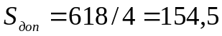кН
i=1,25·931,4/154,5=7,54
следовательно число рабочих струн будет i=8 при оснастке 4х5.
Определим потребную длину каната:
L_{кан}=2·(h+D_{шк})+i·(h+D_{шк})+h', (3.4)
где h – высота вышки, h=41,6 м,
D_{шк} – диаметр шкива D_{шк}=1,0 м.,
h' - длина каната, остающаяся на барабане лебедки:
h'=·d·S_{о},
где d – диаметр барабана лебёдки, d = 0,8 м;
S_{о} - количество нитей каната, остающаяся на барабане S_{о}=6, тогда
h'=3,14·0,8·6=15,07м
L_{кан}=2·(41,6+1)+8·(41,6+1)+15,07=442 м.

3.3. Обогрев буровой установки в зимних условиях
Обогрев рабочих мест буровой установки необходим для создания нормальных условий труда и повышения производительности труда в зимних условиях.
По результатам проведенных научно-исследовательских работ ВНИИБТ разработан и выпущен ОСТ-39-134-81 «Обогрев рабочих мест на буровых установках».
В качестве источника тепла предлагается использовать воздухонагреватель, разработанный ЦКБН Министерства нефтяной промышленности, технические характеристики которого приемлемы для использования в условиях Западной Сибири. Характеристика воздухонагревателя приведена в таблице 3.1.
Таблица 3.1
Характеристика воздухонагревателя
Параметры | Величина
Теплопроизводителыюсть, ккал/ч | 1
Производительность по воздуху, м³/ч | 32500
Мощность вентилятора, кВт | 44
Рабочее давление, МПа | 11
Температура на входе, °С | -50
Температура на выходе,°С | +50
Масса блока, кг | 13950

Температура воздуха на уровне 1,5 м должна быть не менее 6°С. Электропитание воздухонагревателя производится от энергоблока буровой.

Рисунок 3.1 – Схема обогрева буровой установки:
1- котел;
2- электрокотел;
3- насосный блок;
4- буровая установка;
5- паровая линия;
6- водяная линия;
7- водопровод к колодцу;
8- шибер.

